ЗВІТ
директора
Вільненської загальноосвітньої школи
І-ІІІ ступенів, с. Вільного ,
Кіровоградського району,
Кіровоградської області,
Галь Олени Володимирівни
за 2018-2019 навчальний рік

Відповідно до наказу Міністерства освіти і науки України «Про затвердження Примірного положення про порядок звітування керівників дошкільних, загальноосвітніх та професійно-технічних навчальних закладів перед педагогічним колективом та громадськістю» від 23.03.2005 р. № 178, на виконання Національної доктрини розвитку освіти (п. 3), наказу Міністерства освіти і науки України від 28.01.2005 р. № 55 «Про запровадження звітування керівників дошкільних, загальноосвітніх навчальних закладів», керівник має щороку звітувати про свою діяльність на загальних зборах педагогічного колективу, батьківського комітету та ради школи, громадськості. Таке звітування має на меті подальше утвердження відкритої і демократичної державно - громадської системи управління освіти, поєднання державного і громадського контролю за прозорістю прийняття й виконання управлінських рішень, запровадження колегіальної етики управлінської діяльності в школі, що базується на принципах взаємоповаги та позитивної мотивації.У своїй діяльності керуюся:
- Конституцією України;
- Законом України «Про освіту», «Про загальну середню освіту»;
- Указами Президента України, рішеннями Кабінету Міністрів України та органів управління освіти всіх рівнів з питань навчання та виховання учнів;
- Трудовим законодавством, правилами і нормами охорони праці, техніки безпеки і протипожежної охорони;
- Статутом Вільненської ЗШ І-ІІІ ступенів, Правилами внутрішнього трудового розпорядку, колективним трудовим договором.

Завершення навчального року спонукає мимоволі замислитися, які результати роботи свідчать про поліпшення і оновлення діяльності педагогічного та учнівського колективу. Лише неординарні ідеї педагогів у школі і ефективність упровадження вами інновації дають змогу стверджувати, що учні зможуть легко адаптуватися до умов постійно змінюваного інформаційного світу. Оскільки якісно поліпшити роботу школи можуть лише ті вчителі, які є носіями перспективних концепцій. Поліпшити роботу школи можна завдяки створенню інформаційно-освітнього середовища. Це забезпечить умови для вільного обміну інформацією, швидкого доступу до неї всіх учасників освітнього процесу.Протягом 2018-2019 навчального ріку відвідувались уроки, аналізувалися їх форми та зміст, доводились результати аналізу до відома педагогів. На початку навчального року були проведені наради з педагогічним колективом щодо дотримання єдиних вимог щодо заповнення класних журналів, єдиних педагогічних вимог до здобувачів освіти; була підготовлена шкільна документація, перевірені та проаналізовані календарно-тематичні плани учителів школи.
До відділу освіти, молоді та спорту надано статистичний звіт за формою ЗНЗ-1. Перед початком навчального року перевірено особові справи здобувачів освіти.
Щомісячно протягом навчального року проводилась перевірка правильності оформлення класних журналів вчителями-предметниками та класними керівниками, видано з даного питання 4 аналітичні накази.
Систематично контролювалася документація з планування вчителів: календарно-тематичне, вибірково-поурочне планування (видано наказ). В кінці кожного семестру та в кінці року своєчасно проводилися зрізи знань учнів з метою виявлення рівня знань. Протягом 2018 – 2019 навчального року проведено зріз знань з «Основ здоров’я», в кінці навчального року підсумкові контрольні роботи.
На початок навчального року зібрано інформацію про працевлаштування випускників 9, 11 класів випуску 2019 року, своєчасно подано звіт до відділу освіти, молоді та спорту.
Складено план проведення тижнів з охорони праці та безпеки життєдіяльності педагогічного колективу в школі. До кожного тижня з охорони праці адміністрацією видавався наказ про проведення тижня згідно з планом. Результати проведення тижнів з охорони праці були проаналізовані в наказах, недоліки в роботі з охорони праці фіксувалися в актах про проведення тижня з охорони праці та безпеки життєдіяльності педагогічного колективу. Своєчасно надавалася інформація про проведення тижнів безпеки життєдіяльності до відділу освіти, молоді та спорту.
З метою визначення рівня навчальних досягнень учнів, їх працездатності на уроках, рівня підготовки вчителів до уроків, виконання режиму школи та єдиних вимог на уроках протягом навчального року адміністрацією проводився контроль стану викладання навчальних дисциплін.
Протягом контрольного періоду були відвідані уроки, перевірені зошити, проведені бесіди з вчителями.
Протягом року постійно проводився контроль за станом виконання навчальних програм вчителями-предметниками усіх навчальних дисциплін, видано накази по школі з даного питання.

Контрольно-аналітична робота з кадрами.

Поліпшенню освітнього процесу сприяла методична робота з педагогічними кадрами школи. У закладі освіти працювали методична рада, 4 шкільні методичні об’єднання вчителів, творча лабораторія класних керівників, динамічна група вчителів початкових класів «Ейдетика», протягом року проводилися психолого-педагогічний семінар, засідання «круглого столу», методичний діалог.
Атестації педагогічних працівників 2019 – 2020 навчального року підлягало 4 педагогів. В ході атестації всі працівники підвищували або підтверджували кваліфікаційні категорії. Випадків про невідповідність посаді або зниження категорії немає.
Пройшли чергову атестацію 4 вчителя. Районна атестаційна комісія відділу освіти, молоді та спорту Кіровоградської райдержадміністрації підтвердила кваліфікаційну категорію “спеціаліст вищої категорії” та підтвердила педагогічне звання «старший учитель» вчителю російської мови та зарубіжної літератури Гриб В.К. та Лиман Т.М., шкільна атестаційна комісія присвоїла першу кваліфікаційну категорію вчителю початкових класів Белінській Н.І., присвоїла другу кваліфікаційну категорію вчителю початкових класів Здор М.О., підтвердила 9 тарифний розряд музичному керівнику ДНЗ «Сонечко» Мазуру С.Г.
В школі склалася система підвищення кваліфікації педагогічних кадрів шляхом проходження курсової перепідготовки. Всі вчителі-предметники вчасно проходять курси підвищення кваліфікації (1 р. на 5 років ). За минулий навчальний рік курсову перепідготовку пройшли 2 педагоги: Гриб В.К. (учитель російської мови та зарубіжної літератури), Лиман Т.М. (учитель початкових класів).
Виконання педагогічних заходів річного плану роботи забезпечувалося виконавцями без особливих затримок. Протягом навчального року були проведені тематичні засідання педагогічної ради, тематичні засідання при директорові школи, 1 районий семінар (заступників директорів з навчально-виховної роботи).
Упровадженню нових педагогічних технологій члени педагогічного колективу приділяли значну увагу. Серед найпопулярніших можна перелічити такі форми роботи з учнями : інтерактивні форми навчання, гурткова робота, підготовка учнів до участі в різноманітних загальношкільних, районних конкурсах. В наступному навчальному році необхідно приділити увагу науково-дослідницькій роботі.
Певна увага приділялася контролю за веденням шкільної документації та за відвідуванням учнями школи. Вчителі-предметники своєчасно перевіряють зошити, щоденники згідно з вимогами МОН України. При перевірці стану ведення особових справ учнів вчителями, адміністрація відзначила, що всі особові справи учнів знаходяться у однотипних папках, зручних для користування. На кінець року класні керівники своєчасно виставили оцінки за рік, поставили печать, у особових справах учнів записані точні дані про здобувача освіти.
У 2018-2019 н.р. було здійснено класно – узагальнюючий контроль у 1 класі з метою вивчення адаптації учнів 1 класу до навчання в початковій школі, розроблено рекомендації щодо створення умов для успішного навчання шестирічок.
Адміністрацією закладу проводився тематичний контроль за станом травматизму, охорони праці та безпеки життєдіяльності, санітарно-гігієнічного стану, виконання навчальних планів та програм, дотримання єдиного орфографічного режиму.
Відзначається, що даним питанням відводиться належна увага педагогічного колективу, але є необмежене поле для удосконалення форм та методів роботи з даних питань.
Згідно з річним планом роботи школи та планом контролю за якістю навчально-виховної роботи адміністрація проводила перевірку виконання навчальних програм та практичного мінімуму письмових робіт вчителями-предметниками усіх дисциплін. Для цього були звірені календарно-тематичні плани, навчальні програми.
Перевірка засвідчила, що вчителі – предметники усіх циклів вивчення предметів виконали повністю, як за кількістю годин, так і змістовно. Вчителі усіх циклів виконали державну програму вивчення предметів за такими чинниками:
- кількість годин, вичитаних за рік, відповідає кількості годин, зазначених у програмі;
- кількість годин, відведених для тематичної атестації, відповідає кількості годин, зазначених у календарному плануванні;
- систематично виставлялися оцінки за перевірку зошитів і словників;
- достатня кількість поточних оцінок;
- правильно розподілено вчителями кількість годин для однієї теми, яка вивчається;
- вчасно виставлені оцінки з тематичного оцінювання;
- вчасно проведені зрізи знань за рік;
- навчальна програма за кількістю лабораторних, контрольних та практичних робіт виконана повністю.
Програма виконана повністю за рахунок додаткового відпрацювання навчального матеріалу, у зв'язку з тим, що деякі години випали з календарного планування у зв'язку з вихідними днями та припадали на свята.
Під час перевірки стану ведення шкільної документації адміністрація школи виявила зауваження у роботі деяких педагогів з класними журналами, про що зазначено у відповідних наказах.
Протягом року вчителі школи брали участь у різноманітних районних методичних заходах (конференціях, конкурсах):
- конкурс «Учитель року – 2019» ( Явтушенко Т.Ю.– лауреат ІІ місце (номінація «Основи здоров’я»);
- проведення на базі школи районного семінару заступників директорів з навчально-виховної роботи (Явтушенко Т.Ю.).
Вчителі школи брали активну участь в різних районних методичних формуваннях:

№ п/п | Назва методичного формування | Проблема | Слухачі
1 | Школа молодого організатора виховного процесу  Керівники: КононенкоО.О., методист ІРМЦ,  Грищук М.В., Созонівський НВК | «Організація виховної роботи в закладі освіти» | Авер’янова А.Ю.
2 | Історичного клубу «Олімп»  Тимошенко Н.П., директор ІРМЦ, Гордієнко О.М., Клинцівська ЗШ І-ІІ ступенів – філія КЗ «Бережинська ЗШ І-ІІІ ступенів» | «Історичне краєзнавство. Дослідницька діяльність як засіб підвищення ефективності навчання історії» | Галь О.В.
3 | Динамічна група вчителів іноземних мов  Керівник:  Компаніченко Я.М.  Созонівський НВК | «Організація роботи з обдарованими учнями шляхом впровадження інноваційних технологій навчання. Якісна підготовка учнів до ЗНО з іноземних мов» | Вихрист О.М.

Усі педагоги навчального закладу брали участь у роботі РМО, виступали на секційних заняттях, на семінарах, використовували в своїй педагогічній діяльності інноваційні методи та прийоми навчання та виховання.
Учні школи приймали активну участь в:
предметних олімпіадах (районний етап – 27 учасників.З них: З них:
диплом І ступеня – 1
диплом ІІ ступеня – 4
диплом ІІІ ступеня – 4

Результативність участі в міжнародних, всеукраїнських, обласних, районних олімпіадах, турнірах, конкурсах МАН тощо ( за останні 3 роки).
Навчальні роки/ предмет | Районний етап |  |  | Обласний етап
Навчальні роки/ предмет | Загальна к-ть учасників | Загальна  к-ть переможців | Прізвище, ім’я здобувача освіти | Загальна к-ть учасників | Загальна  к-ть переможців | Учитель
2016-2017н.р. | 10
Укр.мова та літ |  | 1 (2 місце) | Коляда Катерина |  |  | Карчевська Т.М.
Математика |  | 1(3 місце) | Урсу Марія |  |  | Савіцька І.В.
Фізика |  | 1 (3 місце) | Патока Володимир |  |  | Бобик І.В.
Географія |  | 1 (2 місце) | Куц Даніїл |  |  | Хлань В.П.
Англійська мова |  | 1 (2 місце) | Куц Даніїл |  |  | Вихрист О.М.
Російська мова та література |  | 1 (2 місце) | Урсу Марія |  |  | Гриб В.К.
Правознавство | 2 | 1(1 місце)  1(1 місце) | Перепьолкіна Дар’я  Галь Олександр |  |  | Галь О.В.
Інформаційні технології | 2 | 1 (2 місце)  1 (2 місце) | Куц Даніїл  Патока Володимир |  |  | Бобик І.В.
2017-2018н.р. | 25
Укр.мова та літ
Математика |  | 1(3 місце) | Галь Олександр |  |  | Савіцька І.В.
Історія |  | 1 (1 місце)  1 (3 місце) | Галь Олександр  Патока Володимир | 1 | 0 | Галь О.В.
Хімія |  | 1 (3 місце)  1 (3 місце) | Босько Марія  Урсу Марія |  |  | Патлаченко С.М.
Біологія |  | 1(2 місце) | Урсу Олександр |  |  | Патлаченко С.М.
Правознавство |  | 1(2 місце)  1(2 місце) | Перепьолкіна Дар’я  Куц Даніїл |  |  | Галь О.В.
Інформаційні технології |  | 1 (3 місце) | Михненко Володимир |  |  | Бабєєва Ю.А.
2018-2019н.р. | 27
Укр.мова та літ |  | 2 (3 місце) | Урсу Марія |  |  | Козаченко О.В.
Математика |  | 5(2,2,3 місце) | Свинар Дмитро  Урсу Марія  Урсу Олександр |  |  | Явтушенко Т.Ю.  Савіцька І.В.  Савіцька І.В.
Екологія |  | 1 (1 місце) | Урсу Марія |  |  | Патлаченко С.М.
Фізика |  | 4 (3 місце) | Урсу Олександр |  |  | Явтушенко Т.Ю.
Хімія |  | 2(3 місце) | Урсу Марія |  |  | Патлаченко С.М.
Астрономія |  | 1(2 місце) | Патока Володимир |  |  | Ткачова Т.В.
Географія |  | 2 (1 місце) | Павлюк Денис |  |  | Піпенко О.

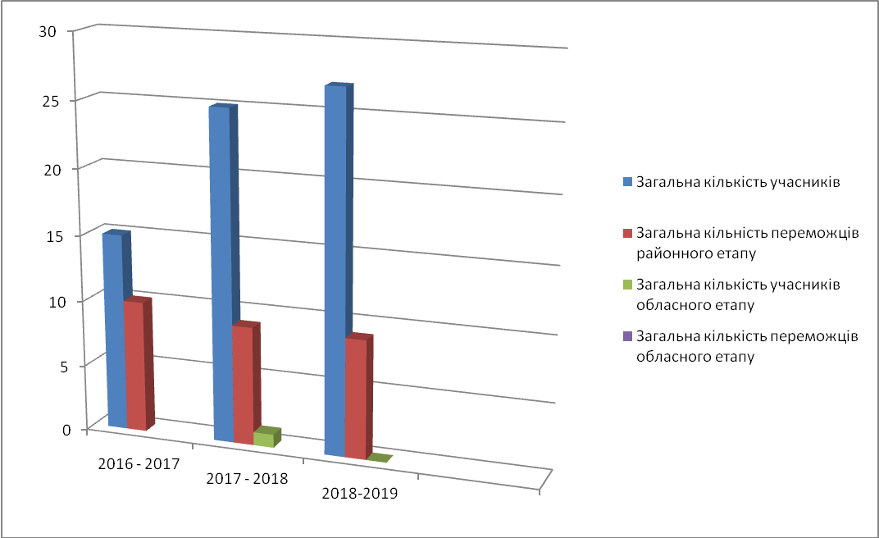

- ХVІІІ Міжнародному конкурсі знавців української мови ім. П. Яцика - 9 учасників (Патлаченко Ольга – ІІ місце, Ворона Катерина – ІІІ місце, Патлаченко Софія– ІІ місце, Патлаченко Марія – І місце), обласний етап: Патлаченко Марія – ІІІ місце, участь у всеукраїнському етапі;
- ІХ Міжнародному мовно – літературному конкурсі учнівської та студентської молоді ім. Т. Шевченка - (Патлаченко Ольга – І місце);
- Всеукраїнському природничо-інтерактивному конкурсі „Колосок” (35+25 учасників);
- Міжнародному математичному конкурсі «Кенгуру» - 37 учасників (10 відмінних, 12 добрих результати);
- Міжнародному конкурсі з інформатики та комп'ютерної вправності «Бобер» - 10 учасників;
- Всеукраїнському конкурсі з англійської мови «Гринвіч» - 25 учасників (11 призових сертифікатів);
- Всеукраїнська українознавча гра «Соняшник» - 13 учасників (диплом ІІ ступеня Всеукраїнського рівня – 2 учасники; диплом ІІІ ступеня Всеукраїнського рівня – 3 учасники, диплом регіонального рівня – 8 учасників);
- Міжнародний конкурс із зарубіжної літератури «Sunflower» - 7 учасників;
- у конкурсі екологічних агітбригад – ІІ місце (районний етап);
- у конкурсі юних рятівників-пожежників – ІІІ місце (районний етап);
- Всеукраїнський конкурс «Охорона праці очима дітей» - Ломакіна Єлизавета – ІІ місце, Бобко Вероніка – І місце (районний етап);
- Районний чемпіонат з гри «Брейн-ринг» - ІІ місце;
- Районні змагання з футболу на призи клубу «Шкіряний м’яч» серед юнаків – І місце;

- Районні зональні змагання з волейболу серед дівчат – ІІ місце;
- Обласні змагання з футболу - ІІІ місце;
- Змагання серед допризовної молоді – 6 місце
- Районний етап Всеукраїнської військово – патріотичної гри «Сокіл» («Джура») – 6 місце ( конкурс «Метання гранати – 2 місце, конкурс «Фізична підготовка» - 2 місце)
- Районні змагання з настільного тенісу – 4 місце;
- Районні змагання з легкої атлетики – 8 місце.
- Огляд-конкурс учнівської творчості «Степові джерела» - 1 місце (районний етап).
Здобути певних результатів колектив школи зміг завдяки наполегливій праці, добросовісному відношенні до навчання та виконання доручень учнями школи. Їх праця була гідно оцінена .
Школа забезпечена продуктами харчування за рахунок коштів з держбюджету та батьківської плати за харчування. Всі позабюджетні кошти спрямовувалися на покращення матеріально-технічної бази.
На належному рівні у 2018-2019 н.р. здійснювався внутрішньошкільний контроль та керівництво. Питання, які виносилися на перевірку, мали різний аспект, зокрема:
- організація освітнього процесу,
- моніторинг навчальної діяльності,
- атестація працівників,
- ведення шкільної документації,
- дотримання єдиного орфографічного режиму,
- забезпечення підручниками;
- санітарно-гігієнічні умови навчання і виховання учнів у школі;
- стан виконання навчальних планів і програм та якість їх засвоєння;
- перевірка зошитів, щоденників, техніки читання;
- організація повторення з основних предметів;
- підготовка до державної підсумкової атестації та зовнішнього незалежного оцінювання;
- якість виховної роботи,
- підвищення кваліфікації працівників,
- облік дітей шкільного віку, відвідування учнями навчальних занять контроль за організацією літнього відпочинку;
- контроль за підготовкою школи до нового навчального року.
Всі матеріали контролю обговорювалися, ставилися на контроль, вказувалися терміни виконання та повторного контролю, видано аналітичні накази з вивчаємих питань. Така система внутрішньошкільного контролю допомагає створити чітку, налагоджену систему роботи педагогічного, учнівського та батьківського колективів у вирішенні єдиної справи – виховання і озброєння учнів умінням працювати самостійно, оволодіваючи надбаннями всього людства, підготовки їх до життя в сучасних умовах.

Результативність освітнього процесу.

Постійно вдосконалюю систему контролю за начальними досягненнями учні через моніторингове дослідження за такими напрямками: за результатами річного оцінювання; навчальні досягнення учнів кожного класу окремо; результати проведення ДПА; стан відвідування учнями школи, продовження навчання учнів 9, 11 класів. Аналіз результатів свідчить про стабільність динаміки навчальних досягнень.
В 2018-2019 н.р. було атестовано 90 учнів( крім учнів 1 класу). Високий рівень навчальних досягнень з усіх предметів мають 8 здобувачів освіти, достатній – 34 школярів, середній – 40, початковий – 8 здобувачів освіти.
Проте спостерігається тенденція щодо зростання відсотка учнів, які навчаються на високому, достатньому та середньому рівнях, та зниження відсотка учнів, які навчаються на початковому рівні. Таким показникам сприяє корегування роботи в системі вчитель – учень – батьки, робота педагогів по використанню особистісно орієнтованого й диференційованого підходів у навчально-виховному процесі, нових методів і форм роботи, застосуванню інноваційних технологій; проте необхідно працювати і над підвищенням якості навчальних досягнень загальної кількості учнів 2 – 11 класів.

Аналітична таблиця навченості учнів
за 2018 – 2019 навчальний рік

Клас | Кількість учнів | Рівень навчальних досягнень учнів |  |  |  | Рівень навченості
Клас | Кількість учнів | Високий | Достатній | Середній | Початковий | Рівень навченості
2 | 6 | 2 | 4 |  |  | 76%
3 | 10 | 1 | 5 | 4 |  | 56%
4 | 8 | 2 | 3 | 2 | 1 | 60%
5 | 11 |  | 8 | 3 |  | 56%
6 | 12 | 3 | 3 | 6 |  | 59%
7 | 11 |  | 3 | 6 | 2 | 40%
8 | 5 |  |  | 4 | 1 | 32%
9 | 13 |  | 4 | 6 | 3 | 40%
10 | 8 |  | 1 | 6 | 1 | 37%
11 | 6 |  | 3 | 3 |  | 50%
Всього | 90 | 8 | 34 | 40 | 8 | 46%
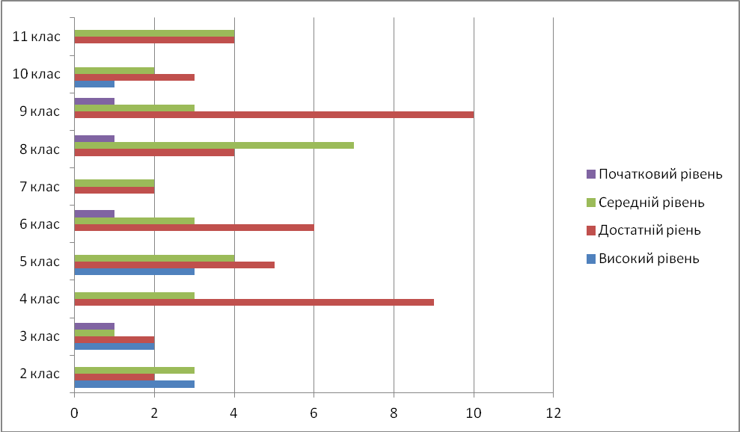

2017-2018 н.р.

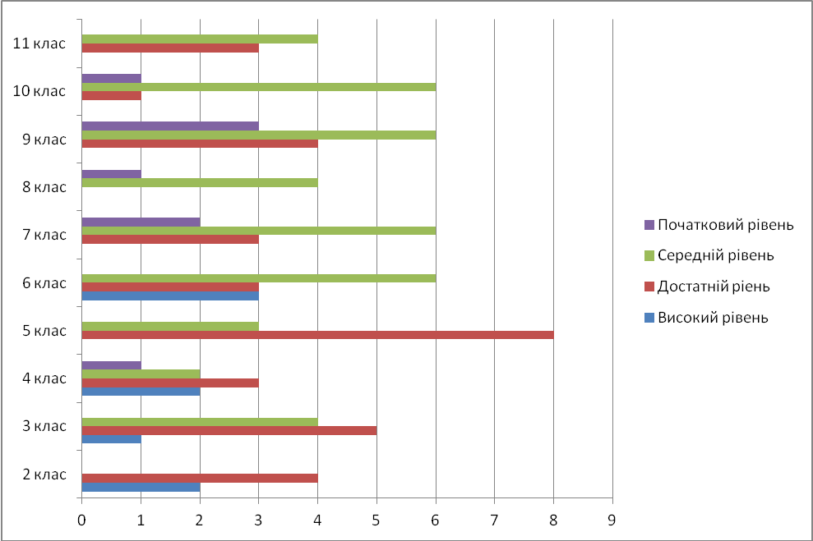

2018-2019 н.р.
Показник найвищої якості навчальних досягнень з предметів мають учні 2,4 та 6 класів (76%, 60% та 59%), найнижчого – учні 8 класу (32%).

Результат державної підсумкової атестації
за 2018 – 2019 навчальний рік.

Згідно з вимогами Державного стандарту початкової освіти було проведено державну підсумкову атестації учнів 4 класу з української мови та математики.
Аналіз результатів державної підсумкової атестації показав, що школярі отримали бали переважно високого та достатнього рівня.
У новому навчальному році продовжувати проводити підсумки навчальних досягнень на основі моніторингу якості знань учнів на рівні класу, школи.
Форми і види моніторингу якості знань учнів адміністрацією здійснюються згідно з графіком проведення тематичного оцінювання, які потребують постійного коригування адміністрацією школи, а вчителям необхідно удосконалювати види завдань та диференціювати їх згідно компетентнісного підходу до кожного учня.

Результати ДПА у 4 класі

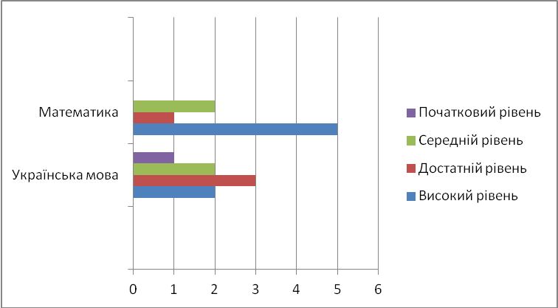

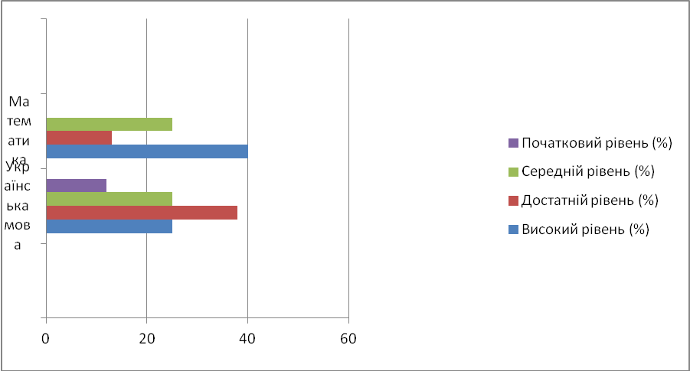

Загальні підсумки результативності
освітнього процесу в 2018-2019 навчальному році
Із здобувачами освіти та їх батьками було проведено роз'яснювальну роботу щодо вибору предметів та форми їх проведення згідно з Положенням про ДПА в системі загальної середньої освіти та листом МОН України про порядок закінчення 2018-2019 навчального року та проведення ДПА.
Вчителі-екзаменатори своєчасно і якісно підготували документацію до проведення ДПА, створили куточки підготовки до ДПА, проводили згідно з графіком консультації з здобувачами освіти до іспитів.
Для здобувачів освіти 9 класу 3-й предмет ДПА був вибраний педагогічною радою закладу (Історія України). До ДПА були допущені всі учні 9 та 11 класів.
Класний керівник випускного класу підготував відомість, де були зазначені всі річні бали та бали за ДПА, предмети зазначалися відповідно до навчального плану. Атестати були вручені вчасно, без передруку.
Згідно з річним планом адміністрацією проводився контроль щодо успішності проведення ДПА, забезпечення сприятливих умов під час проведення ДПА та виконання Положення про ДПА. Перевіркою було виявлено:
- графік до ДПА був складений вчасно та відповідно до листа МОН про закінчення навчального року;
- формування складу комісії до тієї чи іншої підсумкової атестації проводилося згідно з фаховою підготовкою;
- куточки підготовки до ДПА відповідали змістові та були сформовані заздалегідь;
- ДПА проводилась згідно з часом, вказаним у графіку;
- санітарно-гігієнічні вимоги дотримані;
- документація, яку повинен був підготувати класний керівник 11 класу, була вчасно здана;
- вчителі-предметники сумлінно підготували відповідну документацію (екземпляри завдань, додаткові індивідуальні завдання, номерки);
- початок і закінчення ДПА відповідав графіку;
- протоколи оформлені правильно та своєчасно здані;
- класні керівники 9 та 11 класів слідкували за своєчасною явкою здобувачів освіти на ДПА.
- графіки проведення консультацій до ДПА були укладені вчасно, консультації проводились відповідно до графіків.

Результати ДПА в 9 класі

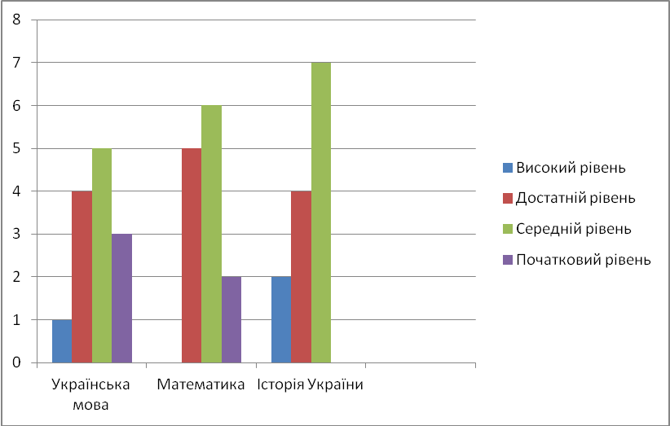

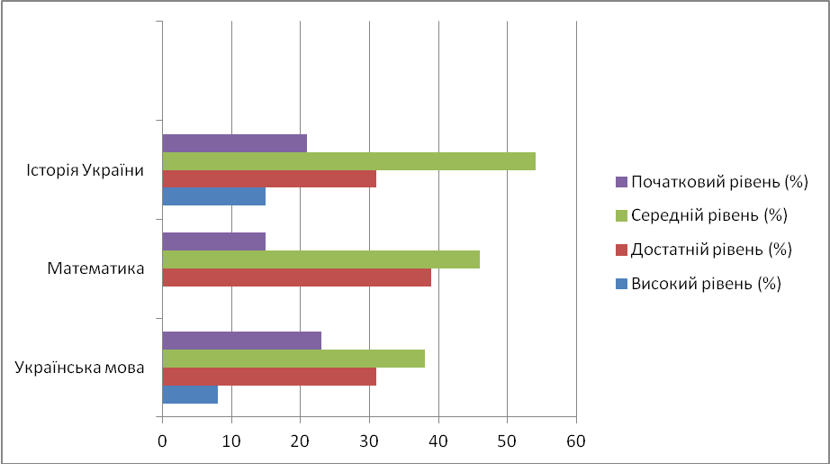

У травні-червні 2019 року відбулося ЗНО навчальних досягнень здобувачів освіти 11-го класу, в якому брало участь 6 здобувачів освіти школи. ЗНО - це система оцінювання якості освіти, складовою якої є незалежне тестування бажаючих вступити до вищих навчальних закладів. Участь у ЗНО відкриває шлях до вищої освіти учням. Вчителі та учні були своєчасно проінформовані щодо процедури ЗНО. Зібрані дані про реєстрацію учнів, вчасно подавалися до відділу освіти, молоді та спорту. Всі учні, зареєстровані до участі в ЗНО, отримали запрошення та з'явилися вчасно на пункти тестування.
Апеляцій щодо умов проходження тестування з боку учнів 11 класу та порушень Правил проходження тестування не було.
РЕЗУЛЬТАТИ ЗНО-2019 (ДПА)

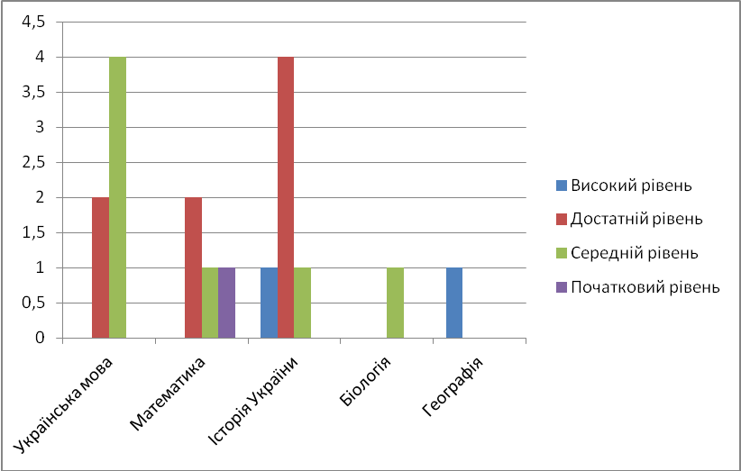

Підсумки методичної роботи в школі
Протягом 2018-2019 навчального року методична робота з педагогічними кадрами школи проводилась відповідно до рекомендацій МОН України щодо проведення методичної роботи в школі, наказу відділу освіти, молоді та спорту Кіровоградської районної державної адміністрації від 04.09.2018 року № 173 «Про організацію методичної роботи з педагогічними кадрами в закладах освіти району в 2018-2019 навчальному році», наказу по школі від 04 вересня 2018 року № 145 «Про організацію методичної роботи у 2018-2019 навчальному році» та спрямовувалася на подальше створення системи науково-методичної роботи як єдності цілей і завдань змісту форм і методів організації діяльності навчального закладу роботи з педагогічними кадрами на основі їх потреб та відповідної професійної компетентності, впровадження результатів досягнень психолого-педагогічної науки, перспективного педагогічного досвіду в практику діяльності педагогічних кадрів, залучених до 4 шкільних методичних об’єднань, психолого-педагогічного семінару, творчої лабораторії класних керівників, динамічної групи вчителів початкових класів «Ейдетика»; участі в роботі районних методичних об’єднань, творчих груп району, постійно діючих семінарів, шкіл фахового росту молодих вчителів, майстер-класах, школі інноваційних технологій.
Особлива увага приділялася питанням забезпечення результативності науково-методичної роботи з педкадрами в рамках реалізації науково-методичної проблеми «Компетентнісно-орієнтоване навчання як напрям творчого педагогічного пошуку», запровадження в освітньому процесі вимог Державного стандарту освіти, Концепції нового змісту освіти, нових навчальних планів, програм, підручників, використання інтерактивних та інноваційних технологій у роботі з учнями, оптимізації освітнього процесу в закладі освіти, особистісно діяльнісного підходу та особистісно орієнтованого навчання і виховання здобувачів освіти, організації роботи з обдарованими дітьми, формуванні професійної компетентності педагогів, підготовки випускників до зовнішнього незалежного оцінювання.
Методична робота з педагогічними кадрами реалізовується в основному через колективну – засідання педагогічної ради, роботу методичної ради, методоб'єднання вчителів, творчі та динамічні групи.
Координувала і спрямовувала роботу в школі методична рада, до складу якої входили: заступник з НВР, голови ШМО, вчителі вищої категорії. Очолював методичну раду заступник директора з НВР. На її засіданні розглядалися питання аналізу стану методичної роботи за минулий рік та завдання на наступний, організації роботи з обдарованими дітьми, підготовка та участь учнів школи в предметних олімпіадах, проводилось вивчення нормативних документів, організація взаємовідвідування та проведення відкритих уроків.
Структура методичної роботи передбачала колективні, групові та індивідуальні форми роботи: педради, психолого-педагогічний семінар, наради при директорі, ШМО, курси підвищення кваліфікації, оперативні наради, самоосвіта педагогів.
Аналіз

роботи методичного об’єднання вчителів початкових класів
Методичне об’єднання вчителів початкових класів Вільненської ЗШ І-ІІІ ст.працює над проблемою «Формування ключових компетентностей учнів початкових класів шляхом впровадження нових технологій навчання».
У складі МО працюють 6 вчителів. Мають наступні кваліфікаційні категорії: спеціалістів вищої категорії – 1 (Лиман Т. М.), спеціалістів І категорії – 1 (Белінська Н. І.), спеціалістів ІІ категорії – 1 (Здор М. О. ), 3 – категорії «спеціаліст» (Ткаліч Н. О., Мазур С. Г., Овчарова Л. М.), звання «Старший вчитель» - 1 (Лиман Т. М.)
У 2018-2019 навчальному році методична робота була спрямована на підвищення професійної майстерності і розвиток творчої ініціативи вчителів, впровадження ефективних технологій навчання і виховання; створення умов для формування ключових компетентностей учнів та професійної компетентності педагогів. Головним напрямком у роботі методоб’єднання класоводи обрали модернізацію освітнього процесу шляхом впровадження інтерактивних технологій, новітніх технологій. Підвищення фахового рівня вчителів проводилося шляхом вивчення і реалізації основних положень нормативних і директивних документів про освіту; шляхом опрацювання новинок методичної літератури, проведення «круглих столів» з метою обміну досвідом; впровадження у навчально–виховний процес сучасних досягнень науки, педагогічної теорії.
Протягом року проведено 5 засідань МО вчителів початкових класів:
І засідання з теми ««Формування ключових компетентностей учнів початкових класів шляхом впровадження нових технологій навчання».
ІІ засідання «Системно-діяльнісний підхід як філософія освіти початкової школи. Мовно-літературна освітня галузь».
ІІІ засідання «Педагогіка партнерства як ключовий компонент Нової української школи. Математична освітня галузь».
IV засідання «Модернізація змісту освіти в умовах реалізації Державного стандарту початкової освіти. Природнича освітня галузь».
V засідання «Підсумок роботи методичного об’єднання за рік» .
На засіданнях обговорювались питання, що стосуються впровадження нових технологій навчання і реалізації проблеми, над якою працювали вчителі. Одним із шляхів удосконалення професійної компетентності педагога є ефективне застосування традиційних та інноваційних освітніх технологій. Аналіз відвіданих уроків та позакласних заходів показав, що вчителі творчо підходять до реалізації проблеми школи, проблеми МО та власної проблеми. Усі члени МО, надаючи перевагу особистісно зорієнтованій системі навчання, обирають педагогіку співробітництва, уроки будують на діяльнісній основі, учень активно працює сам, у парах, групах – на всіх етапах уроку, навчаючись самостійно здобувати знання і застосовувати їх.
Протягом року вчителі працювали над всебічним розвитком дитини шляхом виявлення здібностей учнів, їх нахилів, формували вміння вчитися, самостійно здобувати знання, практично і творчо застосовувати їх. Виховували інтерес до знань, бажання добре вчитися, бути корисним своїй країні.
Вчителі та їх вихованці приймали участь у заходах різного рівня: предметні олімпіади, конкурси. Учні початкової школи брали активну участь у Міжнародних та всеукраїнських інтерактивних конкурсах: у всеукраїнському конкурсі «Колосок», міжнародному конкурсі з інформатики «Бобер», всеукраїнському конкурсі «Патріот», міжнародному математичному конкурсі «Кенгуру», «Грінвіч», всеукраїнській українознавчій грі «Соняшник», де показали хороші результати і отримали дипломи різного ступеня.
Гарні результати показали учні початкової ланки у Всеукраїнському конкурсі знавців української мови ім. П. Яцика. У ІІ етапі дві учениці зайняли призові місця - І та ІІІ (Патлаченко С., Патлаченко М.- учениці 4 класу). У ІІІ етапі конкурсу Патлаченко С. зайняла ІІІ місце та стала учасницею ІV етапу).
З кожним роком зростає активність дітей до участі у різного роду конкурсах, де вони показують хороші результати. Це свідчить про те, що наші вчителі на правильному шляху: школа розвиває допитливість дітей, їх пізнавальну активність, тобто формує всебічно розвинену особистість молодшого школяра.
Одним із шляхів підвищення професійної компетентності педагога є атестація, яку кожен вчитель проходить раз на 5 років.
У 2018/2019 навчальному році, згідно графіка атестації педагогічних працівників, було проатестовано трьох вчителів: Лиман Т. М., Белінська Н. І., Здор М. О. За результатами атестації відповідає раніше присвоєній кваліфікаційній категорії «спеціаліст вищої категорії» Лиман Т. М. Встановлена кваліфікаційна категорія «спеціаліст I категорії» Белінській Н. І. та «спеціаліст II категорії» - Здор М. О.
Свою діяльність вчителі початкових класів спрямовують на пошук наукових новинок, на створення творчої атмосфери, модернізацію форм, методів та засобів навчання і виховання дітей, а головне – на реалізацію принципу рівноправного діалогу між учителем та учнем.
Самоосвіта педагога – це складова моделі розвитку ключових компетентностей учителів початкових класів і один із шляхів реалізації проблеми. Сьогодні важливим є не тільки вміння оперувати власними знаннями, а й бути готовим змінюватись та пристосовуватись до нових потреб ринку праці, оперувати та управляти інформацією, активно діяти, швидко приймати рішення, навчатись впродовж життя. Результатом цього є самодостатня, творча особистість педагога. Професійне самовдосконалення вчителя здійснювалось через самоосвіту, а також через активну участь у різноманітних методичних заходах.
Члени МО вчителів початкових класів приймають активну участь в онлайн-конференціях, інтернет-марафонах, вебінарах, тренінгах, де розглядаються важливі питання реформування освіти, розбудовування Нової укранської школи.
Проаналізувавши рівень методичної роботи з реалізації науково-методичної проблеми можна сказати, що план роботи методичного об’єднання – виконано. У своїй роботі вчителі досягли певних успіхів у навчанні та вихованні молодших школярів, формуванні пізнавальної самостійності, духовної культури, національної самосвідомості учнів, розвитку здібностей та інтересу учнів до освітнього процесу.
За минулий навчальний рік значно підвищився науково-теоретичний та методичний рівень викладання навчальних предметів, посилилась увага до виховної та розвивальної функції навчання, до пошуків його ефективних форм і методів.
Перевірка навичок читання, обчислювальних навичок, навичок списування молодших школярів також свідчить про поліпшення результативності навчання, порівняно з попередніми роками.
Однак у роботі МО школи є і недоліки:
- Значна частина учнів має низький рівень орфографічної грамотності;
- Не завжди теоретичні знання учні вміють застосувати практично;
- Частина учнів має незначний інтерес до читання.
Тому робота педагогів повинна зосереджуватися на:
- Інтенсивній мовній практиці учнів (усній і писемній);
- На подоланні розриву між теорією та практикою у навчанні мови;
- На формуванні читацьких навичок та інтересу до вивчення художньої літератури.
У 2019-2020 н.р. МО вчителів початкової школи продовжуватиме працювати над проблемою: «Формування ключових компетентностей учнів початкових класів шляхом впровадження нових технологій навчання».

Аналіз
діяльності методичного об’єднання вчителів гуманітарного циклу
Сьогодні ми, вчителі гуманітарного напрямку нашої школи, створюємо нову школу, де здобувач освіти повноцінно живе, проектує своє майбутнє, свій шлях, враховуючи власні можливості, ставлячи перед собою завдання самовдосконалення, самовиховання, самоосвіти. При цьому особливого значення набуває креативність особистості, її здатність до творчого нестандартного мислення, вміння ефективно вирішувати складні проблеми власної життєдіяльності.
Формуючи такі якості учнів, члени нашого МО прагнуть до творчого вирішення проблем через використання сучасних інноваційних технологій для досягнення визначеної мети та поставлених завдань.
Основні завдання, над якими працювало методичне об’єднання в 2018/2019 навчальному році:
1.Реалізовували завдання, які випливають із виконання Закону "Про загальну середню освіту".
2. Підвищували науково-методичну підготовку, удосконалювали методичну майстерність, оновлювали професійні і загальноосвітні знання.
3.Пропагували і плекали любов до рідного слова, виховували повагу до української мови, як державної.
4. Підвищували роль мови, літератури в комплексному здійсненні трудового, морального та естетичного виховання здобувачів освіти, у виробленні у них активної життєвої позиції.
5. Проводили роботу щодо виховання загальнолюдських цінностей, почуття милосердя, любові до людини, бережливого ставлення до природи.
6. Впроваджували в практику інтерактивні та інформаційні технологій навчання з метою розвитку креативності учнів.
7. Надавати перевагу таким формам роботи з учнями, які забезпечують високий рівень активності кожного учня, максимальне включення його досвіду.
8. Формували в учнів уміння самостійно поповнювати знання та застосовувати їх у практиці; використовували діагностичний дидактичний та роздатковий матеріал, спрямований на визначення рівня навчальних досягнень учнів.
9. Звертали більше уваги на диференційований підхід до слабовстигаючих.
10. Постійно створювали умови для природного самовиявлення учнів та їх самореалізації.
ШМО працювало над підвищенням рівня освітнього процесу, над сприянням підвищення фахової майстерності.
Планування роботи м / о здійснюється на діагностичній основі.
Створені умови для розвитку творчого потенціалу кожного вчителя. Діяльність його спрямована на впровадження в освітній процес нових педагогічних ідей, підходів, творчих рішень проблемних питань школи.
Методична робота в школі є одним із способів управління освітнім процесом, підвищенням професійної компетентності вчителів, має творчий характер і побудована згідно наказу «Про організацію методичної роботи в школі».
«Від творчого вчителя – до творчого учня» - така цільова програма методичного об’єднання вчителів гуманітарного циклу, вона ставить собі за мету створення умов для всебічного розвитку педагога, індивідуально – творчий підхід до організації методичної роботи.
Робота ШМО проводилась у вигляді засідань, лекцій, доповідей, практичних занять, огляду та обговорення навчально-методичної літератури. МО надавало допомогу молодим спеціалістам у підготовці уроків, забезпечувало інтенсивну самоосвітню роботу вчителів. Гуманітарії продовжували у своїй роботі особистісно-орієнтований підхід до учня, побудований на основі сучасних, активних, інтерактивних, здоров’язберігаючих технологій навчання та їх елементів. Педагоги спрямовували роботу на розв’язання проблеми розвитку творчих здібностей учнів, особливу увагу приділяли системі роботи з розвитку зв’язного мовлення, самостійної роботи на уроці та осмислювально - концентрованому навчанню.
За період навчального року було заплановано та проведено засідання МО, на яких проаналізували стан викладання предметів гуманітарного циклу, вивчали нові Державні стандарти, провели огляд навчальних програм, підручників, рекомендованої літератури, вивчили вимоги до оформлення сторінок журналу, вимоги до виконання письмових робіт і перевірки зошитів.
Опрацювали інструктивно - методичні рекомендації щодо вивчення предметів суспільно-гуманітарного циклу у 2018/2019 н.р. Обговорювали питання наступності початкової та середньої школи, організації роботи з обдарованими дітьми. Розробили заходи до предметних тижнів. Обговорювали відкриті уроки своїх колег із використанням перспективного досвіду та результати ЗНО.
Протягом навчального року педагогами було проведено ряд відкритих уроків, під час яких учителі показали широкий спектр різноманітних засобів та інтерактивних методів роботи зі школярами, створювали умови для творчого самовираження і саморозвитку учнів, виховували компетентну особистість.
Вчителями української мови та літератури було розроблено та проведено Шевченківський тиждень, під час якого відбувалися виховні години, змагання, вікторини, брейн-ринг, усні журнали, творчі конкурси та конкурси малюнків.
Незабутні враження залишив у серцях дітей Тиждень української писемності та мови, проведений Карчевською Т.М., Козаченко О.В.
Вже стало гарною традицією участь та перемога наших учнів у мовно-літературному конкурсі ім.Т.Шевченка ( І місце Патлаченко О. ), Міжнародному конкурсі знавців української мови ім.П.Яцика (ІІ місце Патлаченко О., ІІІ місце Ворона К., Урсу М), обласному конкурсі учнівської творчості під гаслом «Об'єднаймося ж, брати мої» (ІІІ місце Патлаченко О.), Всеукраїнській українознавчій грі «Соняшник», районному етапі всеукраїнської учнівської олімпіади з української мови ( Урсу М. ІІІ місце).
Також учні взяли участь у Міжнародному конкурсі знавців англійської мови «Грінвич» (11 призових місць), Всеукраїнській олімпіаді з англійської мови «На Урок» (вчитель Вихрист О.М.), та літературознавчому конкурсі «Sunflower» (7 призових місць) - координатор Гриб В.К.
На останньому засіданні МО учителі обговорили порядок закінчення навчального року, графік проведення підсумкових контрольних робіт, ознайомилися з методичними рекомендаціями щодо організації та проведення ДПА, обговорили графік проведення консультацій, підготовку та заходи, спрямовані на ознайомлення здобувачів освіти з порядком проходження та підготовкою до ДПА та ЗНО. Члени МО прозвітували про стан виконання навчальних планів та програм.
Аналізуючи роботу м / о вчителів гуманітарного циклу на даному етапі над науково-методичною проблемою, можна зробити певні висновки. Зокрема про те, що теоретичні надбання інноваційних технологій, здобуті вчителями, підкріплюються практичним використанням їх елементів на уроках. Відбувається взаємообмін досвідом через відкриті уроки, ділові ігри. Підвищується науково-теоретичний і методичний рівень викладання навчальних дисциплін, посилюється увага до таких прогресивних підходів: особистісно орієнтований, компетентісний, соціокультурний, функціонально-комунікативний.
У сучасних умовах дедалі більшого значення набуває уміння учителя організувати навчальну діяльність здобувачів освіти у такий спосіб, аби забезпечити розвиток її особистості.
На кожному засіданні члени МО піднімали проблему, яка є і сьогодні, як і в усі часи, актуальною - це проблема зацікавлення здобувача освіти. Саме цікавість, інтерес є невід’ємною складовою розвиваючого навчання, а часто й високої успішності. Для цього вчителі - гуманітарії, спираючись на передовий педагогічний досвід, перш за все прагнули оволодіти прийомами педагогічної техніки, мати неабиякий творчий потенціал і конструювати свої, індивідуальні, прийоми. Вчитель – творча особистість, яка любить свою професію і любить дитину, визнає і шанує в ній особистість, і завдання такого рівня для нього є посильним.
Важливо заохотити до навчання всіх у класі. Педагогічна майстерність вимагає від вчителя диференційованого підходу в спілкуванні із здобувачем освіти, розуміння індивідуальності кожного вихованця.
Для цього вчителю необхідно, перш за все, оволодіти прийомами педагогічної техніки, мати неабиякий творчий потенціал і конструювати свої, індивідуальні, прийоми. Якщо вчитель – творча особистість, яка любить свою професію і любить дитину, визнає і шанує в ній особистість, то завдання такого рівня для нього є посильним.
Всі педагогічні працівники м / о мають власну науково-методичну проблему для освітньої діяльності та підвищення кваліфікаційного рівня. Глибоке вивчення інноваційних педагогічних технологій, елементне впровадження проектної технології, технології розвивального навчання, інтерактивних, мультимедійних технологій дають змогу здійснювати поступовий перехід від традиційного до особистісно орієнтованого та компетентнісного підходів до навчання, підвищують інтерес педагогів до застосування інноваційних технологій у вирішенні проблем практичної освіти.
Методоб’єднання вчителів гуманітарного циклу, вирішуючи тему «Вміти мислити – найважливіша ідея творчої праці», активно спрямовують навчально – методичну роботу на підвищення професійної майстерності вчителів, розвитку їхньої креативності. Педагоги МО спрямували свої зусилля на вдосконалення методики проведення класичного уроку й шукали нові форми організації освітнього процесу через нетрадиційні підходи. На своїх уроках вони реалізовували такі завдання: виховувати потреби у вивченні мови, історії, етики, правознавства, літератури; формування високих морально – етичних якостей особистості, цілісного світогляду, загальнолюдських орієнтирів через викладання свого предмету. Разом із тим, кожний вчитель вирішує своє проблемне питання, над яким він працює, виступає на семінарах, педрадах тощо з рефератами, доповідями, розробляє уроки. Учителі – словесники постійно вдосконалюють форми роботи, які направлені на розвиток природних нахилів і творчих здібностей дітей.
Уроки планують із урахуванням основної мети: формування конкурентноспроможної особистості, яка постійно потребує самореалізації та самоствердження, має гуманне світосприйняття і почуття відповідальності.
За результатами аналізу діагностичних карт учителів необхідно звернути увагу на роботу з таких питань: сучасні знання про форми й методи проведення уроків; використання міжпредметних зв’язків, диференціація й індивідуалізація процесу навчання, активні форми роботи на уроках, використання комп’ютерної підтримки на уроках.
Педагоги беруть активну участь у засіданнях, семінарах не тільки шкільного, а і районного МО. Готують цікаві доповіді, повідомлення, діляться досвідом.
Методична робота вчителів-гуманітаріїв у 2019-2020 навчальному році буде спрямована на реалізацію таких завдань:
- формування духовного світу здобувачів освіти, загальнолюдських ціннісних орієнтирів, зацікавлення художнім твором як явищем мистецтва слова;
- виховання свідомого прагнення до вивчення гуманітарних дисциплін;
- підняття загальної освіченості здобувачів освіти: набуття ними базових знань, необхідних для повноцінної інтеграції в суспільство на різних рівнях;
- сприяння національному самоусвідомленню і стійкому відчуттю приналежності до європейської спільноти;
- розвиток творчих і комунікативних здібностей здобувачів освіти, їхнього самостійного і критичного мислення, культури полеміки;
- вироблення вміння застосовувати здобуті знання, навички у практичному житті;
- розвиток навичок самоосвіти, бажання і спроможність учитися.
Працюючи над проблемою школи, члени МО гуманітарного циклу прийшли до спільної думки: освіта сьогодні не може бути вдосконалена без переосмислення ролі вчителя в освітньому процесі. Вчитель повинен керувати діяльністю як усього колективу учнів, так і кожного окремого школяра, створюючи умови для вільного, гармонійного розвитку особистості, її самовираження та самореалізації.
Однак, за даний навчальний рік педагогами, які є членами МО суспільно - гуманітарних дисциплін, проведена мала кількість семінарів-практикумів, уроків по взаємовідвідуванню, тому в наступному році слід покращити дану роботу. Особливої уваги потребує організація роботи з обдарованою молоддю для покращення результатів районних предметних олімпіад.
Своїм завданням у новому навчальному році, члени МО, вбачають роботу над впровадженням у освітній процес інноваційних технологій та вивчення досвіду своїх колег в цьому напрямку, створити оптимальні умови для піднесення ефективності освітнього процесу, реалізації особистісного потенціалу кожного здобувача освіти, підвищувати безперервність інтелектуального, професійного рівня членів методоб’єднання, забезпечити творчу атмосферу діяльності, як показників модернізації освіти.
Тому, працюймо разом, адже, формула відносин серед вчителів: “Нас ріднить усе, що найважливіше для людини: здоровий глузд, ідеї, сподівання, творчість”.

Аналіз роботи
методичного об’єднання вчителів природничо-математичного циклу

У 2018/2019 навчальному році методичне об’єднання вчителів природничо-математичного циклу спрямувало роботу:
- над проблемою «Впровадження інноваційних педагогічних технологій з метою ефективного розвитку пізнавальних інтересів учнів»
- підвищення рівня професійної компетентності та удосконалення рівня самоосвіти педагогів;
- втілення нових підходів щодо професійного зростання педагогів методичного об’єднання;
- удосконалення методичного забезпечення уроку;
- формування та розвиток в учнів загальнолюдських цінностей, морально-психологічних якостей громадянина-патріота.
Вчителі визначили та розпочали роботу над своїми індивідуальними методичними темами.
Навчання предметів природничо-математичного циклу здійснюється за навчальними програмами Міністерства освіти і науки України.
У 2018/2019 навчальному році проведено 6 засідань методичного об’єднання, де розглядалися нормативно-правові документи щодо організації освітнього процесу в закладах освіти, актуальні питання методики навчання шкільних дисциплін, календарно-тематичне планування на І та ІІ семестри 2018/2019 навчального року, рівень навчальних досягнень здобувачів освіти, питання щодо проведення позакласної роботи, здійснювався огляд та обговорення новинок методичної та психолого-педагогічної літератури.
Обговорено питання:
1. Активізація пізнавальної діяльності засобами ІКТ (вчитель інформатики Ткачова Т. В.);
2. Дослідницька робота – основа розвитку пізнавальної активності учнів (вчитель хімії, біології та природознавства Патлаченко С. М.);
3. Підготовка учнів до активного сприйняття і засвоєння матеріалу – проблемне питання на уроках (вчитель географії Піпенко О. М.);
4. Розвиток особистості засобами ІКТ (вчитель трудового навчання Добровольський І. А.);
5. ІКТ супровід уроків предметів природничо – математичного циклу (вчитель математики, фізики та основ здоров'я Явтушенко Т. Ю..).
Педагогами здійснювалось взаємовідвідування уроків (11 уроків).
Мета відвідування уроків: методика проведення уроку; реалізація теми самоосвіти на уроці; використання міжпредметних зв’язків; методика проведення уроку з елементами інноваційних технологій. Уроки проведені вчителями на достатньому та високому методичному рівні.
Значне місце в роботі методичного об’єднання вчителів природничо-математичного циклу займає позакласна робота.
В 2018 – 2019 навчальному році:
- вчитель основ здоров'я Явтушенко Т. Ю. приймала участь в районному етапі Всеукраїнського конкурсу «Вчитель року» з предмету Основи здоров'я і зайняла ІІ місце;
- здобувачі освіти взяли участь в районних предметних олімпіадах і отримали наступні місця:

фізика – ІІІ місце – Урсу О. (9 кл.);
математика – ІІ місце – Свинар Д. (6 кл.);
ІІ місце – Урсу О.
ІІІ місце – Урсу М. (11 кл.);
астрономія – ІІ місце – Патока В. (11 кл.);
хімія – ІІІ місце – Урсу М. (11 кл.);
екологія – ІІ місце – Урсу М. (11кл.);
географія – І місце – Павлюк Д. (10 кл.)

-взято участь в предметних конкурсах:
«Левеня» - 16 учасників;
«Бобер» - 10 учасників;
«Колосок осінній» - 35 учасників;
«Колосок весняний» - 25 учасників;
- вз'ято участь у Всеукраїнськії інтернет – олімпіаді з математики (10 учасників), фізики (5 учасників), інформатики (12 учасників), хімії та біології.
- учні школи зайняли 4 місце в районному етапі «Брейн – рингу» з географії.
- Вчителі методичного об’єднання природничо-математичного циклу систематично використовують інноваційні технології, нові форми, методи і прийоми навчання, практично застосовують досягнення психолого-педагогічної науки і ефективний педагогічний досвід.

Аналіз роботи

методичного об’єднання класних керівників
Впродовж 2018-2019 навчального року методичне об’єднання класних керівників працювали за вектором: «Використання інноваційних освітніх технологій для формування цілісного світогляду, соціальної компетентності та громадської активності учнів, виховання свідомого громадянина України та створення умов його розвитку та самоосвіти».
Класні керівники підвищили свої фахові компетентності шляхом самоосвіти і завдяки опрацюванню нормативно-правових документів, методичних рекомендацій. На засіданнях методичного об’єднання обговорено напрямки правового виховання, систему роботи з попередження правопорушень, вивчення особистості важковиховуваних школярів, напрямки національно-патріотичного виховання в сучасній школі, громадянське виховання підлітків. Особливу увагу заслуговує активне впровадження в практику роботи інноваційних педагогічних технологій. Інноваційні технології стимулюють та активізують діяльність учнів. Головне – це діяльність, спрямована на розвиток творчих здібностей учнів, виховання патріотичних та інтернаціональних почуттів, формування вмінь і навичок толерантного спілкування, стимулювання пізнавального інтересу до мови, історії, літератури, культури. В інноваційній діяльності школи активно застосовуються сучасні форми і методи роботи класних керівників: презентації усних журналів, ігри-змагання, ситуаційно-рольові ігри і ін.
Робота методичного об'єднання класних керівників базувалася на діагностиці їхньої педагогічної майстерності. На початку навчального року всі класні керівники заповнили діагностичні карти, де вказали питання, з яких відчувають і потребують серйозної допомоги. Аналіз діагностування дав змогу спланувати методичну роботу, визначити основні напрями діяльності щодо підвищення педагогічної майстерності.
Діяльність методичного об’єднання класних керівників 1-11 класів була спрямована на реалізацію головної мети: створення шкільного соціально-культурного освітнього середовища, яке сприяє розвитку інтелектуальних здібностей, зміцненню фізичного та духовного здоров’я, формуванню навичок здорового способу життя у вихованців.
Класні керівники працювали за індивідуальними планами, змістовна наповнюваність яких відповідає віковим особливостям учнів і спрямована на виховання у них ціннісного ставлення до себе, родини, людей, до праці, до природи, до культури і мистецтва, ставлення до держави.
Плани виховної роботи класних керівників складено відповідно до методичних рекомендацій щодо планування виховної роботи в закладах освіти.
Бездоганно планують та ведуть документацію з виховної роботи класні керівники: Карчевська Т.М., Гриб В.К., Лиман Т.М., Вихрист О.М.
Групові форми та інтерактивні методи роботи практикують Здор М.О., Савіцька І.В., Козаченко О.В., Ткаліч Н.О.
Індивідуальну роботу з учнями своїх класів застосовують Белінська Н.І., Патлаченко С.М.
Протягом навчального року проведено та обговорені відкриті форми виховної діяльності: свята «Школо початкова, прощавай!» (Белінська Н.І. - 4 клас), «Прощання з букварем» (Ткаліч Н.О. - ., 1 клас), класна година «Любов сердець своїх маленьких дамо тобі, кохана ненько» (Здор М.О., 2 клас), усний журнал у 2 класі «Віночок народних символів» (Здор М.О...), година спілкування у 6 класі «І рушник вишиваний дала…» (Карчевська Т.М..), година спілкування «Хочу і можу бути здоровим» (Патлаченко С.М.).Заслуговують високої оцінки проведені заходи і в інших класах.
Психологічний супровід виховного процесу здійснювала практичний психолог Овчарова Л.М. Вона надавала класним керівникам рекомендації щодо покращення психологічного клімату у класі, ознайомила з виховним впливом на прояв агресивності у дітей. Значну увагу було надано роботі вчителів з психологічного тестування учнів. Під керівництвом психолога проведено дослідження психологічної характеристики колективів 1-х, 5-х класів щодо адаптації у новому колективі; профорієнтаційних перспектив в 9- 11-х класах.
На засіданнях методичного об’єднання вивчався педагогічний досвід класних керівників школи: Карчевської Т.М.« Формування у вихованців зрілої життєвої і соціальної компетентності й культури життєвого самовизначення засобами позакласної виховної роботи» та Лиман Т.М. «Інноваційні підходи до формування художньо-естетичної культури школярів».
Високий рівень виховної роботи з учнями показали класні керівники: Гриб В.К., Савіцька І.В., Белінська Н.І., Карчевська Т.М. Вони творчо підходили до організації і проведення різноманітних виховних заходів, активно використовували сучасні форми організації виховної діяльності з учнями, постійно співпрацювали з шкільним психологом.
Треба відмітити, що в багатьох класних коллективах життя було цікавим, цілеспрямованим. Класні керівники: Здор М.О., Козаченко О.В. Савіцька І.В., Патлаченко С.М., Вихрист О.М., Белінська Н.І. реалізували позакласну роботу досить успішно в різних формах.
Класні керівники 1-4-х класів з перших днів перебування в школі у дітей формують трудові навички і вміння, діти знайомляться з різними видами праці: самообслуговування, ручна праця, праця на пришкільній ділянці, з благоустрою території школи.
В учнів середніх та старших класів продовжується формування творчої працелюбної особистості.
Велика увага приділялася пропаганді здорового способу життя.
Класні керівники працювали над вихованням потреби в учнів у регулярних заняттях фізичною культурою, формуванню усвідомлення учнями ролі фізичної досконалості у всебічному гармонійному розвитку особистості, свідомого ставлення до зміцнення свого здоров’я як необхідної умови підготовки до суспільно корисної праці і захисту Батьківщини.
В школі було проведено змагання з таких видів спорту: футболу, баскетболу, легкої атлетики, шахів, шашок. Також спортивні свята – «Козацькі забави», «Веселі старти». Особливо відзначились учні 7, 8, 9, 10, 11 класів. Вони брали участь в усіх видах змагань та здобували перемоги.
Аналіз відвіданих виховних заходів показав, що виховна робота проводиться на належному рівні, використовуються елементи сучасних технологій виховання учнів.
Проведено соціологічне дослідження «Рівень вихованості учнів школи». В дослідженні брали участь 93 учня, що становить 88%. За результатами проведеного дослідження учні школи мають високий рівень вихованості.
Аналізуючи роботу методичного об’єднання класних керівників можна зробити висновок про те, що класні керівники підвищують свою фахову майстерність, мають результативність у роботі з вихованцями, є активними учасниками акцій, проектів учнівського самоврядування.
Беручи все вищесказане до уваги, ставимо перед собою такі завдання:
- Вдосконалювати роботу за пріоритетними напрямами виховної діяльності;
- Індивідуальну роботу з батьками зробити основним способом взаємодії школи і сім’ї;
- Організувати взаємовідвідування позакласних заходів;
- Висвітлювати свої досягнення з виховної роботи на шкільному сайті.
У 2019/2020 навчальному році методоб’єднання класних керівників продовжить працювати за вектором «Використання інноваційних освітніх технологій для формування цілісного світогляду, соціальної компетентності та громадської активності учнів, виховання свідомого громадянина України та створення умов його розвитку та самоосвіти».

Крім фахового поєднання вчителів, у рамках роботи над методичною проблемою, за рівнем педагогічної майстерності у школі працювала творча лабораторія класних керінвиікв та творча група вчителів початкових класів «Ейдетика» для надання педагогам методичної допомоги у творчому зростанні, формуванні педагогічної майстерності.
Члени творчої лабораторії класних керівників (керівник – Патлаченко С.М.) працювали над проблемою: «Інтерактивні форми і методи організації позакласної роботи». Члени творчої лабораторії працювали над проблемою: «Інтерактивні форми і методи організації позакласної роботи». Класні керівники в освітньому процесі намагалися вдосконалювати свою роботу, використовуючи нові форми, методи, засоби, прийоми. Ілюструє думку народна мудрість: «Не навчайте дітей так, як навчали нас. Вони народилися в інший час.» Тому вчитель – майстер має розглядати кожного учня як окрему особистість з її поглядами, переконаннями, почуттями. Саме інноваційні технології, зокрема інтерактивні, передбачають розв’язання цього питання. Звичайно, що впровадження даних технологій не є легкою справою навіть для досвідченого педагога і потребує ґрунтовної підготовки (підбір матеріалів, складання плану, ретельне вивчення індивідуальних особливостей учнів класу та ін.). Вчителі, які прагнуть розкрити всі здібності і таланти своїх учнів, навчити їх вчитися, знаходити істину, обов’язково шукають шляхи вдосконалення своєї методики. Заняття з використанням інтерактивних технологій проходять цікаво, продуктивно. Головне, що відбувається розвиток творчих здібностей учнів, пізнавальних інтересів, значно зростає ефективність уроків, в учнів виникає бажання читати художню, наукову літературу, дитячі газети і журнали. Використання інтерактивних технологій - це не самоціль. Це не лише засіб створення атмосфери співробітництва, порозуміння і доброзичливості, а й можливості дійсно зреалізувати основні засади особистісно-орієнтованого навчання. Адже застосування інтерактивних технологій на позакласних заходах дає змогу створювати навчальне середовище, що допомагає учням формувати характер, розвивати світогляд, логічне мислення, зв’язне мовлення, виявляти і реалізовувати індивідуальні можливості.
Під час занять творчої лабораторії був проведений круглий стіл «Інтерактивне навчання і виховання у запитаннях і відповідях» Класні керівники ознайомилися з інтерактивними прийомами та методами, з використанням елементів ігор в практиці проведення позакласних заходів, інформаційно – комунікативними технологіями, обговорили інтерактивний урок «Я- особистість»( 4 кл.). Підсумком роботи творчої лабораторії було проведення фотопанорами проведених виховних заходів.
Для ефективного застосування інтерактивних технологій, класні керівники старанно планують свою роботу. На одному занятті можна використовувати одну-дві інтерактивні вправи, а не цілий комплекс. Вчителі добирають такі інтерактивні вправи, які б дали учням «ключ» до засвоєння теми. При виконанні цих вправ відводиться необхідний час для обдумування завдання, щоб учні виконували його вдумливо, а не механічно або «граючись». Важливо провести спокійне глибоке обговорення за підсумками інтерактивної вправи.
Розумне їх поєднання, чергування традиційних та інноваційних форм і методів роботи дозволило відійти від шаблону у вихованні, зробити позакласну діяльність учнів захоплюючою, невимушеною; значно підвищити її виховний потенціал. Використання інтерактивних технологій не самоціль. Це лише засіб для досягнення тієї атмосфери, яка сприяє співробітництву, порозумінню і доброзичливості, дає можливість реалізувати особистісно-орієнтований підхід у вихованні учнів. Творчо працюючий вчитель, ідучи від виховної мети і завдань конструює свої форми, максимально наближуючи їх до умов, в яких працює.
Розширити діапазон творчості педагога у виховній діяльності можна на основі двох ідей:
1) Зміст виховання, реалізований у різних формах, збагачується за рахунок різноманітних наук і мистецтв, які лежать в основі того чи іншого виду діяльності (пізнавальна – різні науки, ціннісно-орієнтована – в етиці, естетиці, культурі, політології, художня – в музиці, живописі, поезії, дизайні, фізкультурна – у вивченні теорії і практики здорового способу життя і т.п.) Це дозволяє підняти всі форми виховання на високий професійний рівень, дозволить відійти від виховання дилетантизму, словесного „виховання”
2) Творчий підхід до виховання педагогу допоможе зробити скарбничка спеціальних педагогічних прийомів (про деякі з яких йшла мова вище), з яких можна конструювати різні методи виховання і організаційні форми.
Для упорядкування різних форм організації позакласної роботи та полегшенні планування члени творчої лабораторії створили картотеку форм організації позаурочної діяльності.
Розвиток творчої особистості потребує таких умов, від яких залежить його ефективність, продуктивність, виявів особистості як суб’єкта діяльності. Цьому найбільшою мірою сприяє навчально-виховний процес з єдиними підходами та вимогами до кожної дитини, наданням їй максимальних можливостей для виявлення і розкриття творчих здібностей, обдаровань на всіх етапах.
Але діти швидко втомлюються, а це викликає необхідність урізноманітнення видів діяльності та можливість їх зміни.
Конкретність і образність мислення, емоційність, естетичне ставлення до дійсності, що оточує, швидка зміна настрою – ці якості притаманні всім молодшим школярам і свідчить про широкий рівень творчих здібностей вікової категорії в цілому. Недостатність їх життєвого досвіду й знань компенсується фантазією.

Одна з інноваційних технологій, яка підвищує ефективність навчання у початкових класах є Ейдотехніка. Ця методика розвиває у школярів мислення, пам’ять, уяву, фантазію, кмітливість.
Пам’ять дітей у молодшому шкільному віці дуже активна і це потрібно використовувати. Не слід забувати, що основа пам’яті — це уява. Тому варто під час навчання спрямовувати дитину на використання своєї уяви, а не примушувати зубрити, заучувати. Кожна дитина індивідуальна за своїм психологічним статусом, і тому розвиток уміння використовувати свою пам'ять, уяву відбувається лише у притаманному її особистості темпі.
Ми поставили собі питання «Від чого ж залежить уміння використання уяви у молодших школярів?» Насамперед від зацікавленості дитини. Яскраві образи, цікаві нестандартні порівняння, зрозумілі дитині, запам’ятовуються набагато краще, ніж багаторазове повторювання незрозумілих понять. Удосконалення пам'яті вимагає постійних тренувань.
Із власних спостережень за дітьми ми з колегами переконалися, що розвивати й використовувати ейдетичні здібності цікаво й потрібно. Фантазія дітей така унікальна, яскрава, часом відкривається з несподіваної сторони, змушуючи вирувати нашу уяву. Та й кілька хвилин на уроці здорового, доброго гумору підвищують бажання працювати як у вчителя, так і в здобувачів освіти.
Коли ми вперше використали ігри за методикою ейдетики, то відразу помітили, як це цікаво дітям. Кожного наступного уроку вони чекали нових вправ та ігор, які починалися словами: «Уявіть собі!». Ці «чарівні» слова особисто я намагалася використовувати на різних етапах уроку. Уява з напруженням — несумісні. Тому використовую на уроці вправи з корекції настрою. Звичайно, не всі діти можуть з першого разу свідомо залучити свою уяву й перенестися у своїй фантазії в інший простір. Та коли бачиш, як горять вогники в очах дітей, що досягли успіху, хочеться працювати далі, використовувати інші методи й способи ейдетики, щоб ці вогники не зникли, а горіли ще яскравіше на кожному уроці. Так, я хочу, щоб кожна дитина відчула смак власної перемоги над собою вчорашнім, повірила в себе. Тому й використовую ігри та вправи з ейдетики, які розвивають дитячу уяву та фантазію, що обов'язково позначиться на навчальному процесі. Адже робота пам'яті — це вміння уявляти те, що бачив, що відчував, від уяви та вміння керувати нею залежить розуміння нової теми. Тому цікавість — ось найголовніший ключ до мотивації, уваги, концентрації, організації, а також успіху. Цікавість виникає лише тоді, коли є зовнішні її прояви, незвичайність та яскравість — те, що не може бути непоміченим. Саме застосування прийомів і методів ейдетики допомагають вчителю у цьому.
Коли ми почали використовувати ейдетичні прийоми на своїх уроках відразу стало помітно що:
- діти незакомплексовані, активні на уроках, не бояться ставити запитання вчителю, брати участь в обговоренні проблемних ситуацій, висувають цікаві та різноманітні гіпотези їх вирішення;
- не існує проблеми вивчення віршів напам'ять. Діти вчать не лише вірші за програмою, а й просто за бажанням, причому без сліз і дуже швидко;
- зникла проблема у написанні переказів;
- в учнів з'явилася упевненість в собі, формується творчий підхід до вирішення завдань;
- діти швидко мобілізуються на уроці, вони є активними учасниками освітнього процесу;
- здобувачі освіти не бояться вчити таблиці множення і ділення, вони знають, що у них все буде гаразд.
З колегами ми зробили висновок, що потрібно і з батьками проводити заняття, на яких знайомити їх із можливостями, які відкриває ейдетика. На мою думку, принцип ейдетики «Хочу! Можу! Буду!» стосується як дітей, так і вчителя.
Використання окремих елементів ейдетики в роботі із здобувачами освіти молодшої школи не дають бажаних результатів. Займатися ейдетикою необхідно в системі. Застосовуючи в іграх слух, нюх, тактильні відчуття, рух і обов’язково тільки позитивні емоції.
Основне правило ейдетики: уява + позитивні емоції. Тому, на нашу думку, важливою умовою розвитку творчого мислення засобом ейдетики є створення позитивно-емоційної атмосфери в класі та встановлення дружніх стосунків між учителем та учнями у колективі.
Динамічна група вчителів початкових класів Вільненської ЗШ І-ІІІ ступенів і надалі із задоволенням буде працювати над методичною темою «Впровадження методики ейдетики в шкільну практику».
У наступному 2019-2020 навальному році плануємо активно поповнювати новими ейдетичними прийомами наш банк даних напрацювань динамічної групи. Продовжимо ознайомлюватись з творчими ідеями науковців нашої країни щодо впровадження методики ейдетики у шкільну практику.
Сподіваємось, що захоплюючий і ігровий спосіб запам’ятовування допоможе нам опанувати складну інформацію в будь-яких обсягах та зробить процес навчання приємним і цікавим.
Тому посміхаймося, здобуваймо освіту із задоволенням, граючись, фантазуючи – і результат не примусить себе чекати…

Аналіз виховної роботи
Виховання учнів в сучасній школі здійснюється в контексті національної загальнолюдської культури, охоплює весь навчально-виховний процес, ґрунтується на свободі вибору мети життєдіяльності та поєднує інтереси особистості, суспільства, держави і нації.
Основною метою у вихованні учнів у 2018-2019 навчальному році було формування громадянина, патріота, інтелектуально розвиненої, духовно і морально зрілої особистості, готової протистояти ворогам Батьківщини та асоціальним впливам, вправлятися з особистими проблемами, творити себе і оточуючий світ.
У роботі з учнями педагогічні працівники школи спиралися на Основні орієнтири виховання учнів 1-11 класів загальноосвітніх навчальних закладів України, Національну стратегією розвитку освіти в Україні на період до 2021 року (Указом Президента України від 25 червня 2015 року №344/2019), Методичні рекомендації з питань організації виховної роботи у навчальних закладах у 2018/2019 навчальному році (додаток до листа Міністерства освіти і науки України від 27.07.2018 р. № 1/9-413 «Щодо організації виховної роботи у навчальних закладах у 2018/2019 навчальному році); та здійснювали виховну діяльність у відповідності до наступних ключових напрямів:
- Виховання патріотизму
- Громадянське виховання
- Превентивне виховання
- ціннісне ставлення до себе;
- ціннісне ставлення до сім'ї, родини, людей;
- ціннісне ставлення особистості до суспільства і держави;
- ціннісне ставлення до праці;
- ціннісне ставлення до природи;
- ціннісне ставлення до культури і мистецтва.
Серед основних завдань — національно-патріотичне виховання на засадах загальнолюдських, національних, громадянських цінностей, забезпечення фізичного, морально-духовного, культурного розвитку дитини, формування соціально зрілої творчої особистості, громадянина України і світу, підготовка учнів до свідомого вибору сфери життєдіяльності та підвищення відповідальності сім'ї за освіту і виховання дітей.
У зв’язку з визначеним основним завданням протягом 2018-2019 навчального року планується приділяти особливу увагу національному та патріотичному вихованню, тому в план виховної роботи були включені заходи щодо реалізації Концепції національно-патріотичного виховання дітей і молоді, а також заходи з реалізації завдань, висунутих у методичних рекомендаціях МОН щодо деяких питань виховної роботи в школах (додаток до листа Міністерства освіти і науки України від 27.07.2018 р. № 1/9-413 «щодо організації виховної роботи у навчальних закладах у 2018/2019 навчальному році; наказ МОН від 25.08.2018 № 337 Про затвердження Плану заходів щодо реалізації Концепції національно-патріотичного виховання дітей і молоді у навчальних закладах на 2018 – 2020 роки).
2018-2019 навчальний рік – це другий етап реалізації Концепції національно-патріотичного виховання дітей і молоді, який передбачав виконання наступних завдань: розроблення програм, навчально-методичних посібників з предметів гуманітарно-соціального спрямування для дошкільних, загальноосвітніх, позашкільних та вищих навчальних закладів, спрямованих на патріотичне виховання дітей та молоді; підготовку та видання науково-методичних посібників і методичних рекомендацій з організації виховних заходів, роботи клубів, центрів патріотичного виховання, у зв’язку з чим протягом навчального року планується узагальнити передовий педагогічний досвід класних керівників школи з виховної роботи з національно-патріотичного, військово-патріотичного, правовиховного та право освітнього, формування здорового способу життя, екологічного спрямування та формування навичок самоврядування, соціальної активності у процесі практичної громадської діяльності школярів.
Метою проведення заходів до відзначення пам’ятних дат, які визначені до відзначення в закладах освіти (додаток до листа Міністерства освіти і науки України від 27.07.2018 р. № 1/9-413 «Щодо організації виховної роботи у навчальних закладах у 2018/2019 навчальному році») було:
- поглиблення знання учнів про ключові події ХХ та ХХІ столітть, політичних, громадських, військових, культурних діячів, які були визначними для українського державотворення;
- актуалізація серед учителів та учнів ідеї соборності та суверенності держави – головних передумов розвитку незалежної України;
- формування та розвиток різні види вмінь, навичок, які мають стати фундаментом формування громадянської, історичної та національної свідомості школярів;
- активізація пізнавального інтересу учнів до засадничих державотворчих подій історії України ХХ-ХХІ столітть;
- сприяння розвитку всіх видів інтелекту (академічного, практичного, креативного, емоційного й соціального) як умови всебічного розвитку особистості, її самореалізації;
- формування активної громадянської позиції учнів і почуття патріотизму.
Пріоритетними для учнів початкових класів були активні методи, що були спрямовані на самостійний пошук істини та сприяють формуванню критичного мислення, ініціативи й творчості. Оскільки у молодшому віці у дітей домінує образне мислення, то найбільш доцільними були такі форми діяльності: гра-мандрівка («Подорож містами України»), екскурсія («Духовні місця краю»), ігрова вправа, колективне творче панно («Моя Батьківщина»), бесіда, усний журнал («Ми – українці»); Заплановано проведення гри-мандрівкі, екскурсії, уявної подорожі по Україні, складання карту з пазлів; ознайомлення з кордонами країни: Україна – Європейська країна.
Складовою позакласної виховної роботи в поточному навчальному році станебула підготовка і презентація проектів патріотичного змісту, як наприклад: написання творів про земляків, які прославили рідний край, листів підтримки своїм ровесникам, котрі перебувають в зоні АТО, вітальних листівок захисникам Батьківщини.
Враховуючи вікові особливості учнів основної школи, у роботі з ними були обрані такі форми роботи: зустріч, просвітницький тренінг, родинна вітальня, колективна творча справа (жива газета, випуск газети, свято-презентація, усний журнал та ін.), проект, колаж, пошукова гра, художня галерея.
Для старшокласників заплановані заходи просвітницького характеру із залученням фахівців даної проблематики, громадських і політичних діячів: семінари, круглі столи, лекції-презентації на тему першої незалежності та Соборності України. Наприклад, «Твоєю силою, волею, словом…», «Незалежність починається з тебе», «Без Соборності немає незалежності», «Разом з власної волі з 1919-го», «Українська революція та перша незалежність», «Злилися воєдино однині…»; ділові ігри, вікторини, диспути, брейн-ринги, обговорення, ток-шоу «Єднання заради Незалежності»; відео-уроки з подальшим обговоренням «Шлях до незалежності», «Разом з власної волі з 1919-го»; екскурсії (в тому числі віртуальні) до музеїв, місць пам’яті, пов’язаних із подіями Української революції, бібліотек; відвідання тематичних виставок; конкурси наукових проектів, регіональних і краєзнавчих презентацій з історії української державності «У боротьбі за незалежність».
Звернення до подій минулого та сьогодення буде доцільним завдяки використанню літературної спадщини українських письменників:Т. Шевченка, Лесі Українки, Ю.Федьковича, В. Барки, У. Самчука, В. Сосюри, О. Гончара, О. Довженка, П. Загребельного, В. Симоненка, Л. Костенко, В. Стуса та інших. Глибокий аналіз подій, учинків героїв їх творів сприяв формуванню важливого розуміння того, що упродовж історії людства українці, як і інші народи, безпосередньо брали участь у виробленні системи загальнолюдських цінностей, збагачували світову мистецьку скарбницю. Таке розуміння історичного процесу гартуватиме гордість за свій народ, а отже, формуватиме патріотичну особистість.
Події, які переживає народ України упродовж 2013-2018 років, ще раз засвідчили, що проголошена у 1991 р. державна незалежність потребує постійного захисту, глибокого розуміння та оцінки того, що відбувається навколо нас. Тому на позакласні заходи запрошувалися учасники бойових дій на Сході країни, представники волонтерських організацій, учасники Революції Гідності, члени сімей бійців АТО.
Темами для обговорення стали мужність українських військових та добровольців, їх вірність Присязі українському народові, готовність віддати життя за мир і спокій в Україні, а також героїзм простих українців, які виявили свою громадянську позицію.
Логічним продовженням теми відстоювання прав людини, єдності народу України, цілісності її території, мужності і героїзму в ім’я свободи і незалежності була демонстрація та обговорення документально-публіцистичних фільмів та тематичних відеороликів, присвячених Революції Гідності, Героям Небесної Сотні, бойовим діям на Сході країни.
З метою поглиблення знань учнів з історико-культурної спадщини країни, її політичного та соціального розвитку використовувалися, на вибір вчителя, віртуальні екскурсії музеями України, зокрема:
- Національний музей історії України (3D-тур). http://www.nmiu.com.ua/3D/hmuseum_1.swf та ін..
Особливого значення набуло ознайомлення учнів з історією героїчної боротьби українського народу за державну незалежність протягом свого історичного шляху, зокрема у ХХ-ХХІ століттях це ОУН, УПА, дисидентський рух, студентська Революція на граніті, Помаранчева революція, Революція Гідності, бойові дії на Сході України
Одним із завдань виховного процесу в 2018-2019 навчальному році була духовно-моральна компетентність. Споконвіку люди високо цінували духовно-моральну вихованість. Глибокі соціально-економічні перетворення, що відбуваються в сучасному суспільстві, знецінені моральні ідеали, бездуховність, безвір'я й агресивність, що панують навколо, обумовлюють актуальність проблеми духовно-морального розвитку особистості. Відповідальність за формування системи моральних цінностей покладається на родину, суспільство та на систему освіти на всіх її етапах. Україна потребує підготовки широко освічених, високо моральних людей, що наділені не тільки знаннями, але й духовними рисами. Весь процес навчання був пронизаний виховними заходами.
Духовно-моральний розвиток особистості здійснюється в тісній органічній єдності, по-перше, з основною (професійною) діяльністю, по- друге, зі світоглядним вихованням, до якого долучаються інші розвинені форми спілкування й діяльності: художньо-естетична, політична, правова.
Перед педагогами школи на сучасному етапі розвитку постає завдання виховати особистість, здатну до життєтворчої діяльності. Така особистість зуміє правильно обрати свій шлях у житті, зважаючи на власні можливості; буде ставити перед собою завдання самовдосконалення й саморозвитку, що стане запорукою успіху в різних сферах діяльності. Сучасний світ пред’являє високі вимоги до діяльності людини, конкурентоспроможною може бути лише по-справжньому компетентна особистість, здатна знаходити правильні рішення у конкретних життєвих ситуаціях.
Знайомлячи дітей з християнською мораллю та чеснотами, планується особливу звернути увагу на такі чесноти, які були притаманні українцям: жертовність, поступливість, незлобливість, вміння прощати, скромність, стриманість у словах і поведінці, працелюбність, цнотливість, гостинність, патріотизм, високий естетизм життя, повага до старших, до жінки-матері, правдивість, щирість. У 2018-2019 навчальномуроці плануєтсья запровадити і розшири такі форми роботи: бесіди морально-етичного спрямування, етичні тренінги, розв’язання ситуативних завдань, ситуації в малюнках, так звані прожективні методики, інсценування, гра-драматизація.
У процесі виховання дітей на основі українських релігійних традицій важливим було застосування інтегративного підходу – ознайомлення дітей з художньо-музичним, мистецьким світом духовних цінностей.
У зв’язку з цим у 2018-2019 навчальному році використовувалося під час організації роботи з духовного виховання твори на біблійну тематику художників Рафаеля, Мікеланджело, Рембранта, С. Далі, Леонардо да Вінчі, ілюстрації до Старого та Нового Заповітів Юліуса Шнора фон Карольсфельда, полотна з біблійними сюжетами; духовну музику Баха, Моцарта, Ліста, Чайковського, С. Рахманінова, Чеснокова, М. Березовського, Д. Бортнянського, А. Веделя, твори на біблійні теми композиторів Л.Дичко, М Леонтовича, М. Верховинця та ін. Заплановані наступні форми роботи з духовного виховання: екскурсії до святинь, вечори духовної поезії, духовної музики, пошукова робота та ін.
Мета сучасного освітнього процесу – не тільки надати ґрунтовні знання з різних предметів, а й виховувати морально-духовну, життєво компетентну особистість, яка успішно самореалізується в соціумі як громадянин, професіонал, сім’янин, споживач та може протистояти викликам глобалізації життя.
Одним із виховних завдань Концепції є військово-патріотичне виховання молоді, спрямоване на підготовку її до оволодіння військовими професіями, формування готовності до служби в армії, задоволення інтересів підростаючого покоління у постійному вдосконаленні своєї підготовки до захисту Вітчизни; мотивацію молоді до військової служби. У зв’язку з цим планується активізувати профорієнтаційну роботу серед старшокласників на подальшу службу в Збройних силах України шляхом проведення спільних заходів з військовими частинами, екскурсій до музеїв військових частин; активізувати зв’язки і спільну профорієнтаційну діяльність шкіл та військових ВНЗ (юний правознавець, десантник, рятівник, розвідник, снайпер, поліцейський, прикордонник, радист) та ін.
Головними завданнями роботи школи з сім'єю (сімейне виховання) є: пропаганда педагогічних знань з метою підвищення педагогічної грамотності батьків; організація заходів, спрямованих на оволодіння батьками системою умінь, необхідних дня організації діяльності дитини вдома; гуманізація змісту та форм роботи з сім'єю і взаємовідносин «педагоги – батьки». Планується осучаснити тематику та форми проведення батьківських всеобучів. Планується здійснювати цілеспрямовану роботу у двох напрямах: педагогічна просвіта батьків з використанням сучасних форм і методів та активне залучення їх до виховної роботи; підготовка підростаючого покоління до дорослого, сімейного життя.
Головним у діяльності класних керівників залишається превентивне виховання, яке спрямоване на реалізацію Концепції превентивного виховання дітей і молоді. Особливої уваги потребують питання, які передбачають впровадження системи підготовчих та профілактичних дій педагога, спрямованих на запобігання формуванню в учнів негативних звичок, рис характеру, проявів асоціальної поведінки.
Міністерство освіти і науки України рекомендує в закладах освіти впроваджувати програму виховної роботи з питань протидії торгівлі людьми «Особиста гідність. Безпека життя. Громадянська позиція» для учнів 7-11 класів (лист від 28.05.2018 р. №1/9-264).
Актуальним залишається питання щодо збереження та зміцнення здоров’я дітей і молоді. Здоров’язбереження як вектор інноваційної стратегії виховання обумовлюється тим, що сучасна система освіти стає пріоритетним напрямом реалізації державної політики по зміцненню і збереженню здоров’я підростаючого покоління, створенню здоров’язбережувального середовища. Цілеспрямований, системний, комплексний, діяльнісний, синергетичний підходи до вирішення проблем здоров’я підростаючого покоління, превентивного виховання, розбудови здоров’язбережувального середовища сприятимуть створенню необхідних умов для всебічного й гармонійного розвитку особистості, для життя в нових економічних умовах.
Складовою частиною виховної роботи є шкільне самоврядування, яке є однією із важливих умов залучення учнів до громадської діяльності. Самоврядування в має стати для учнів справжньою школою демократії, школою громадянського становлення підростаючого покоління.
Ефективність виховної діяльності школи залежить і від активної співпраці з дитячими та молодіжними громадськими організаціями, які визнані державою і носять неполітичний характер.
Однією з важливих ланок процесу виховання учнів є шкільний музей, який сприяє формуванню у молодого покоління національної свідомості, громадянських якостей, збереженню духовної єдності поколінь, історико-культурної спадщини свого народу, удосконаленню навчально-виховного процесу, розвитку творчих інтересів учнів до пошукової, природоохоронної, народознавчої роботі, під час якої учні збирають історичні документи, предмети побуту, записи спогадів. У плані роботи спланувана взаємовідвідування музеїв.
Зміст та організація виховного процесу визначаються його метою як очікуваним ідеальним результатом. Планується протягом 2018-2019 навчального року реалізовувати національно-патріотичні, соціальні, екологічні, культурологічні та юридичні проекти в рамках Всеукраїнського конкурсу «Моральний вчинок», що проводиться з метою популяризації духовних і моральних надбань, сприяння формуванню громадянської позиції та соціально-правової активності учнів, створення належних умов для прояву патріотизму, високих моральних цінностей, почуття любові до багатоетнічної та толерантної України, готовності до захисту України, забезпечення її суверенітету і територіальної цілісності.
При плануванні превентивної роботи класним керівника пропонується взяти до уваги інформацію, яка характеризує соціологічний портрет сучасної дитини.
Зусилля педагогів мають бути спрямовані на формування в учнів відповідальності, правомірності шляхів і засобів їх реалізації, моральних якостей, які б регулювали їхню поведінку.
Важливим в питаннях профілактики дитячої жорстокості та насильства є проведення належного сімейного виховання, відродження сімейних цінностей, підвищення ваги виховної функції сім'ї та підняття її авторитету, підготовка підростаючого покоління до дорослого, сімейного життя.
Актуальною є систематична й послідовна педагогізація батьківської громадськості, оскільки члени сім’ї – це перші вихователі дитини. У навчально-виховному процесі необхідно враховувати, що вплив сім’ї на підростаючу особистість залежить від багатьох факторів, а саме: склад сім’ї (повна – неповна, наявність членів старшого покоління); побутові умови; морально-психологічний клімат; соціальна орієнтація; загальна культура; забезпечення єдності вимог до дитини усіх членів сім’ї; характер спілкування батьків із дитиною; єдність сімейних інтересів.
Цілеспрямована робота має проводитися щонайменше у двох напрямах: педагогічна просвіта батьків з використанням сучасних форм і методів та активне залучення їх до виховної роботи; підготовка підростаючого покоління до дорослого, сімейного життя.
Вченою радою Інституту інноваційних технологій і змісту освіти МОН України схвалена Концепція сімейного виховання в системі освіти України «Щаслива родина» (протокол № 9 від 14 листопада 2017 року), що містить основні положення щодо підготовки молоді до щасливого подружнього життя та формування відповідального батьківства. Документ також передбачає психолого-педагогічну просвіту батьків і їх активне залучення до роботи з дітьми в школі, створення сімейних клубів.
З огляду на ймовірність швидкоплинної зміни ситуації, у взаємодії з органами державної влади, батьківською громадськістю, неурядовими організаціями необхідно бути готовими гнучко реагувати на прояви тих чи інших тенденцій, застосовувати сучасні інформаційні та інші технології задля надання психологічної та педагогічної допомоги дітям та їх батькам.

Превентивне виховання забезпечується на законодавчому рівні Законом України від 26.04.2014 № 2402-ІІІ "Про охорону дитинства"; Законом України від 21.06.2014 № 2558-ІІІ "Про соціальну роботу з сім'ями, дітьми та молоддю"; постановою Кабінету Міністрів України від 03.09.2017 "Про затвердження Державної цільової соціальної програми зменшення шкідливого впливу тютюну на здоров’я населення на період до 2019 року", розпорядженням Кабінету Міністрів України від 22.11.2017 № 2140 "Про затвердження плану заходів щодо виконання Концепції реалізації державної політики у сфері протидії поширенню наркоманії, боротьби з незаконним обігом наркотичних засобів, психотропних речовин та прекурсорів на 2017-2020 роки", постановою Кабінету Міністрів України від 21.03.2018 № 350 "Про затвердження Державної цільової соціальної програми протидії торгівлі людьми на період до 2020 року", розпорядженням Кабінету Міністрів України від 30.11.2015 № 1209 "Про схвалення Концепції реалізації державної політики у сфері профілактики правопорушень на період до 2020 року".
Беручи до уваги наказ Міністерства від 03.08.2018 № 888 «Про затвердження Плану заходів Міністерства освіти, молоді та спорту щодо профілактики правопорушень серед дітей та учнівської молоді на період до 2020 року», пріоритетними в роботі школи із означеної проблеми залишаються:
- упровадження просвітницької діяльності, спрямованої на формування негативного ставлення до протиправних діянь, проведення тижнів правових знань;
- використання інтерактивних педагогічних технологій, зокрема ділові та рольові ігри, моделювання життєвих ситуацій, суспільних процесів та процедур, дискусії, робота в малих групах на уроках правознавства та в позакласній діяльності;
- впровадження шкільного самоврядування в начально-виховний процес;
- ужиття заходів, спрямованих на підвищення моральності в суспільстві, правової культури громадян, утвердження здорового способу життя;
- запобігання проявам екстремізму, расової та релігійної нетерпимості;
- впровадження нових педагогічних комунікацій між усіма учасниками навчально-виховного процессу;
- перетворення навчальних закладів на зразок демократичного правового простору та позитивного мікроклімату тощо.
Педагогічними працівниками школи забезпечувалось неухильне виконання спільного наказу Державного комітету України у справах сім’ї та молоді, Міністерства внутрішніх справ України, Міністерства освіти і науки України та Міністерства охорони здоров’я України від 16.01.2018 № 5/34/24/17 "Про затвердження Порядку розгляду звернень та повідомлень з приводу жорстокого поводження з дітьми або реальної загрози його вчинення".
Велику увагу приділено учням, які виховуються у сім’ях, що опинились у складних життєвих обставинах, з метою попередження безпритульності й бездоглядності, насильства над неповнолітніми, підліткової злочинності та правопорушень, запобігання торгівлі дітьми. Класним керівникам школи необхідно здійснювати:
- внутрішній облік дітей, які потребують посиленої уваги з боку педагогічного працівника, соціального педагога;
- інформувати служби у справах дітей,
- здійснювати психолого-педагогічний супровід таких дітей;
- контролювати відвідування ними навчальних занять та якість навчання;
- активно залучати до громадської та гурткової роботи тощо.
З метою профілактики та усунення явищ дискримінації і насильства в учнівському середовищі, створення безпечного середовища в школі необхідно впроваджувати інтерактивні форми роботи за навчально – методичним посібником "Організація роботи з розв’язання проблем насильства в школі" (схвалений для використання на засіданні науково-методичної комісії з проблем виховання дітей та учнівської молоді, Науково-методичної ради з питань освіти МОН України від 22 травня 2018 року, протокол № 2).

РІК | Учні на обліку ССД | Учні на обліку у кримінальній міліції | Учні на внутрішкільному  обліку | Учні групи ризику
2016 - 2017 | - | - | - | 5
2017-2018 | 1 | 1 | 2 | 12
2018-2019 | - | - | - | 5

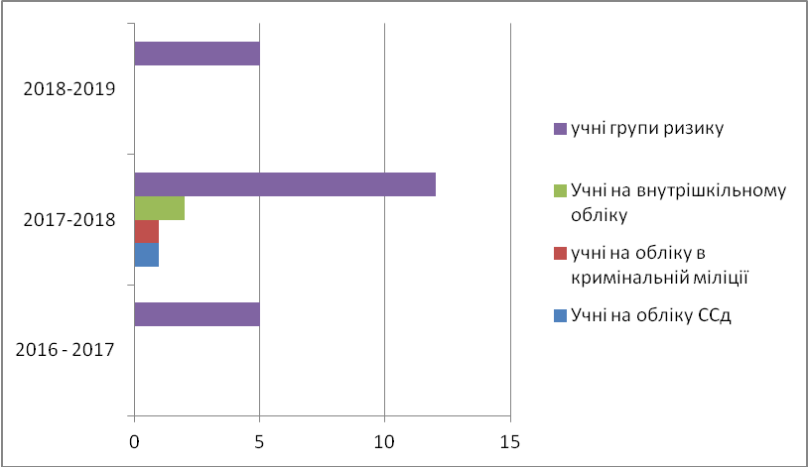

Педагогічні працівники школи у роботі з учнями та батьками у 2018/2019 навчальному році керувалися наказами та інструктивно-методичними листами Міністерства з питань виховної роботи:
- Лист Міністерства освіти і науки України від 27.07.2018 р. № 1/9-413 Про деякі питання щодо організації виховної роботи у навчальних закладах у 2018/2019 навчальному році
- Наказ від 07.09.2015 № 439 "Про затвердження Рекомендацій щодо порядку використання державної символіки в навчальних закладах України";
3. Наказ від 25.01.2018 № 44 "Про затвердження заходів на виконання Державної програми "Репродуктивне здоров’я нації" на період до 2019 року";
4. Наказ від 24.11.2017 № 1061/4128 "Про проведення щорічного Всеукраїнського фестивалю-конкурсу "Молодь обирає здоров’я";
5. Наказ від 01.02.2018 № 59 "Про вжиття заходів щодо запобігання насильству над дітьми";
6. Наказ від 29.03.2018 № 255 "Про виконання законодавчих вимог у зв’язку із прийняттям Закону України від 21 січня 2010 року № 1824 "Про внесення змін до деяких законодавчих актів щодо обмеження споживання і продажу пива та слабоалкогольних напоїв";
7. Наказ від 30.12.2017 № 1313 "Про виконання розпорядження Кабінету Міністрів України від 22.11.2017 № 2140 (План заходів щодо виконання Концепції реалізації державної політики у сфері протидії поширенню наркоманії, боротьби з незаконним обігом наркотичних засобів, психотропних речовин та прекурсорів на 2017-2021 роки);
8. Наказ від 30.12.2017 № 1312 "Про затвердження плану заходів щодо реалізації Національної кампанії "Стоп насильству!" на період до 2021 року";
9. Наказ від 20.06.2017 № 596 "Про затвердження Положення про Всеукраїнський конкурс "Парк педагогічної майстерності";
10. Наказ від 31.10.2015 № 1243 "Про Основні орієнтири виховання учнів 1-11 класів загальноосвітніх навчальних закладів України";
11. Наказ від 16.12.2014 № 1443/779 "Про затвердження Положення про Всеукраїнську військово-патріотичного спортивну гру "Сокіл» («Джура»)";
12. Наказ від 11.06.2018 № 677 "Про затвердження Плану заходів Міністерства освіти і науки з формування громадянської культури та підвищення рівня толерантності у суспільстві";
13. Наказ від 19.07.2018 № 827 "Про затвердження плану заходів Міністерства освіти і науки щодо запобігання торгівлі людьми на період до 2021 року";
14. Наказ від 03.08.2017 № 888 "Про затвердження Плану заходів Міністерства освіти і науки щодо профілактики правопорушень серед дітей та учнівської молоді на період до 2021 року";
15. Інформаційно-методичний лист від 20.09.2017 № 1/9-656 щодо проведення заходів з відзначення Дня партизанської слави за участю керівництва держави.

У новому 2019-2020 навчальному році педагогічні працівники школи продовжуватимуть працювати над проблемою «Створення життєвих компетентностей учнів на всіх етапах становлення».

Організація соціального захисту дітей пільгового контингенту:
1. Виявлення дітей пільгового контингенту.
2. Створення соціального паспорту дітей пільгового контингенту.
3.Залучення до гурткової роботи дітей пільгового контингенту.
4. Організація безкоштовного харчування дітей пільгового контингенту:
- дітей-сиріт та дітей, позбавлених батьківського піклування;
- дітей із малозабезпечених сімей;
5. Організація консультаційної допомоги батькам пільгового контингенту.
6.Залучення учнів пільгового контингенту до роботи в органах самоврядування.
7. Участь дітей пільгових категорій у новорічних та різдвяних святах.
8. Складено індивідуальні плани роботи з учнями, що перебувають на обліку.
9. На нарадах у присутності директора та заступника директора з виховної роботи, засіданнях ШМО розглядались питання пророботу з учнями пільгового контингенту, про стан відвідування учнями школи та охоплення навчанням дітей з 6 до 18 років, стан залучення учнів школи до гуртків та секцій, роботу з учнями, що перебувають на обліку. Систематично проводиться робота щодо відстеження здобуття освіти випускниками школи, випускники 2017 року працевлаштовані.

2018-2019 н.р.
Дані про дітей пільгових категорій
 | Діти-сироти | 0
 | Діти, позбавлені батьківського піклування | 2
 | Діти з багатодітних сімей | 15
 | Діти, що постраждали внаслідок аварії на ЧАЕС | 0
 | Діти-інваліди | 0
 | Діти, батьки яких постраждали під час виконання службових обов’язків | 0
 | Діти з малозабезпечених сімей | 2
Проблеми та недоліки в організації виховної роботи.
1.Однією зі складних проблем сучасної школи є наявність правопорушень серед підлітків та дітей. Тому необхідно більше приділити цьому питанню увагу, здійснювати контроль за відвідуванням учнями школи, систематично проводити цикл бесід на правову тематику з учнями та батьками, систематично залучати учнів до роботи комітетів органів самоврядування, аналізувати мікроклімат в класних колективах.
2.Пошук і цілеспрямований вияв обдарованих дітей.
3.Посилення контролю щодо питання дитячого травматизму. Систематично проводити наради – інструктажі класних керівників про роботу щодо попередження дитячого травматизму.

Про підсумки оздоровлення в літній період 2019 року
На виконання Закону України від 4 вересня 2008 року №375-УІ «Про оздоровлення та відпочинок дітей», наказу начальника відділу освіти, молоді та спорту Кіровоградської районної державної адміністрації від 06 травня 2019 року № 60 «Про організацію відпочинку дітей Кропивницького району влітку 2019 року», наказу директора Вільненської загальноосвітньої школи І – ІІІ ступенів від 07 травня 2019 року № 72 «Про підготовку та організацію роботи пришкільного табору з денним перебуванням у 2019 році», з метою зміцнення здоров’я дітей, організації їх змістовного, повноцінного відпочинку, забезпечення фізичного розвитку, активізації виховної роботи в закладі, зниження рівня бездоглядності та злочинності серед неповнолітніх при Вільненській ЗШ І – ІІІ ступенів було створено пришкільний табір відпочинку з денним перебуванням «Світязь».
Табір працював з 01 червня по 20 червня 2019 року.
У табір «Світязь» було зараховано за заявами батьків 50 дітей, що становить 48.6 % від загальної кількості дітей в школі. З них 20 дітей пільгових категорій, що становить 40% від загальної кількості дітей в таборі. А саме: 11 дітей з багатодітних сімей, 2 – це діти, взяті на облік службами у справах дітей як такі, що перебувають у СЖО, 1- талановита та обдарована дитина, 2 - це рідні, діти батьків-вихователів або прийомних батьків, які проживають в одному ДБСТ або в одній ПС, 4 дитини учасників АТО.
Було організоване двохразове гаряче харчування дітей відповідно до встановлених норм за рахунок бюджетних та спонсорських коштів.
Коштів з місцевого бюджету на харчування було виділено –10194 грн. 06 коп. та допомога Вільненської сільської ради (ФОП Григорян А.Л.) становила - 5874грн. 20коп.Виходячи з цієї суми на одну дитину в день в середньому було витрачено – 24,57грн.
До роботи в таборі було залучено 20 працівників. Працював 1 гурток: «Бісероплетіння»( керівник Козаченко О.В.) та мовна група «Merry English» (керівник Вихрист О.М.)
Адміністрація табору та вихователі поставили перед собою конкретну мету – створити умови для реалізації права кожної дитини на повноцінний відпочинок, цікаве та змістовне дозвілля та працювати над формуванням у вихованців основних ціннісних орієнтирів.
З мети випливають і завдання:
- створити для дітей хороший емоційний настрій;
- сприяти розумовому і фізичному розвитку школярів;
- виховувати почуття дружби й колективізму;
- прищеплювати любов до праці, до рідного краю, до природи;
- виховувати громадянські якості й почуття;
- виявляти інтереси, захоплення дітей, розвивати бажання набути нові знання, вміння, навички;
- формувати трудові навички, розвивати творчі здібності, активність дітей;
- розвивати санітарно-гігієнічні навички;
- прищеплювати навички культури спілкування та культури поведінки.
Для досягнення цієї мети проводились такі форми роботи:
- Інтелектуальні ігри: розгадування кросвордів та головоломок, «Запитайка», аукціон знань «Я патріот», «Крокодил»;
- Вікторини: «Корисне - не корисне », «Ми за здоровий спосіб життя» », «Професії від А до Я», «Веселий експрес», «Формула здоров’я», «Що я знаю про спорт»;
- Конкурсно-розважальні програми, квести: гра-квест: «Країна здоров’я», захід з елементами квесту: »Україна- наша Батьківщина», квест: «День професій», захід - гра « «Універсальний журналіст», творчий захід: «Палітра усмішок дитячих», квест: «Екологічний всюдихід», пісенно конкурсна програма: “ Караоке на майдані табору «Світязь»”, свято «Дружба», Екологічний захід: «Подорож до країни Довкілля», виховний захід «Я люблю творчість», розважальний захід: «Вільне шукає таланти»;
- Виготовлення стінгазет та пам’яток, малюнків:
Стінівки: ««Живе дерево журналіської толерантності”», «Моя мрія», «Я – патріот», «Побажання»; Малюнки: «Портрети казкових героїв», «Як зберегти природу?!», « Казка в смайликах», « Натхнення», «Моя улюблена професія», «Подарунок другу»;
- Змагання з волейболу та футболу, шахів, спортивні змагання- «Швидше! Вище! Сильніше!», олімпійських ігор;
- Дискотека - «Танцюють всі!»;
- Туристичні міні-походи: «Стежками рідного села»;
- Рухливі ігри на свіжому повітрі .
Для того, щоб перебування в таборі було веселим і різнобарвним, щоб діти з приємністю згадували час канікул, щоб бажали повернутися сюди наступного року, педагоги доклали масу зусиль.
Кожного дня готувалися і проводилися заходи, ігри, розучування пісень і спортивні змагання. Заходи кожного окремо взятого дня проводилися відповідно до визначеного плану роботи та відповідального вихователя.
Діти з задоволенням брали участь в проведенні конкурсів, змагань,вікторин та екскурсій,за що були нагороджені грамотами за перемоги та активну участь.
За підтримки батьків відбулися певні екскурсійні поїздки. Так, 04 червня 2019 року відбулася екскурсійна поїздка до м. Кропивницький, де діти відвідали кінотеатр «Портал» та переглянули мультик «Секрети домашніх тварин 2». 07 червня 2019 року вихованці табору побували на майстер-класі з виготовлення цукерок у крамниці «Веселі Карамелі», а 11 червня відвідали Кіровоградський академічний обласний театр ляльок та переглянули повчальну виставу: "Як кошення вчилося". 12 червня вихованці пришкільного табору «Світязь» відвідали кінно—спортивний комплекс «Княжий двір». Для дітей здійснили екскурсію по стайнях та познайомили з різними породами коней. 13 червня діти відвідали майстер-клас з виготовлення піцци у піццерії «Scorini», що у м. Кропивницькому. А 14 червня вихованці табору відвідали етнографічний просвітницько—розважальний комплекс «Зерноленд» Черкаської області, Чигиринського району. Вартість екскурсійних поїздок становила 13780грн., затрачено на поїздки виключно батьківські кошти та охоплено екскурсійними поїздками 39 дітей .
Також відбулися піші екскурсії до джерела та саду с. Вільне.
Значна увага приділялася охороні праці та безпеці життєдіяльності в період функціонування табору. Розроблено та затверджено Правила внутрішньо табірного розпорядку,посадові інструкції працівників табору. З працівниками проведено інструктажі з охорони праці з записом їх до журналу встановленого зразка.
Щодня проводились інструктажі з правил безпеки та бесіди з безпеки життєдіяльності.
Медичне обслуговування вихованців та працівників табору здійснювалось медичною сестрою. Щоденно проводився огляд вихованців, спостереження за станом їх здоров’я, контроль за дотриманням режиму дня. Медичний працівник брав участь у проведенні екскурсій, занять з першої медичної допомоги, організації харчування дітей.
Виховний процес у пришкільному таборі здійснювався відповідно до індивідуальних можливостей, інтересів, нахилів і здібностей дітей, з урахуванням їх віку, психофізичних можливостей та з використанням різноманітних організаційних форм роботи. Пришкільний табір відпочинку забезпечив змістовне дозвілля, задоволення інтересів і духовних запитів дітей, реалізував права кожної дитини на повноцінний відпочинок.
Відпочинок у таборі був цікавим і захоплюючим і надовго запам’ятається дітворі.

Соціальний захист, охорона здоров’я.
Значна увага протягом навчального року приділялася збереженню і розвитку взаємозв’язку діяльності закладу і учнівських сімей.
На запобігання негативному впливу соціального середовища на виховання дітей заклад постійно підтримує зв’язки зі службою у справах дітей Кропивницького району.
Забезпечення безкоштовним гарячим харчуванням організовано для учнів 1 – 4 класів. Вартість харчування встановлена рішенням Кропивницької районної ради.

Фінансово- господарська діяльність закладу
Також адміністрація закладу та педагогічний колектив приділяє достатню увагу зміцненню матеріально-технічної бази, збереженню життя і здоров’я дітей та працівників.
У 2018-2019 році проведено ремонтні оботи за рахунок спонсорських та батьківських коштів:
- Косметичний ремонт класних кімнат;
- Косметичний ремонт коридору 1 та 2 поверху.
- Косметичний ремонт фойє та придбання жалюзі на вікна.
- Заміна леноліуму в коридорі 2 поверху.
- Заміна класних дошок у кабінеті 9, 5 , 6 та 7 класів.
За рахунок коштів засновника мали змогу придбати та замінити обладнання харчоблоку:
- Заміна посуду;
- Придбано витяжку
- Встановлено сушарку для посуду
- Занінено мийки .
Загалом сьогодні школа забезпечує оптимальні умови для життєтворчості; створює оптимальні умови для самореалізації особистості; формує поняття значимості української мови, як державної; утверджує здоровий спосіб життя, як невід’ємного елемента загальної культури особистості, формування її фізичних здібностей.

